Информация
о результатах деятельности
Муниципального автономного учреждения дополнительного образования
города Коврова Владимирской области
Спортивная школа «Комплекс Молодежный»
за 2025 г.

Муниципальное автономное учреждение города Коврова Владимирской области «Спортивный комплекс Молодежный» было образовано в 2012 году. На основании Постановления администрации города Коврова от 18.12.2019 г. № 2947 учреждение переименовано в Муниципальное автономное учреждение города Коврова Владимирской области Спортивная школа «Комплекс Молодежный». На основании Постановления администрации города Коврова от 09.06.2023 г. № 1289 учреждение переименовано в Муниципальное автономное учреждение дополнительного образования города Коврова Владимирской области Спортивная школа «Комплекс Молодежный».
• Организационно-правовая форма: муниципальное автономное учреждение.
• Лицензия от 24.08.2023 г. № ЛО035-01297-33/00672946, лицензируемая деятельность: дополнительное образование
• Учредитель: администрация города Коврова Владимирской области.
• Место нахождения: 601911, Россия, Владимирская область, г. Ковров, ул. Еловая, д. 94/1
• Директор МАУ ДО СШ «Комплекс Молодежный» Арсентьев Вячеслав Тимофеевич

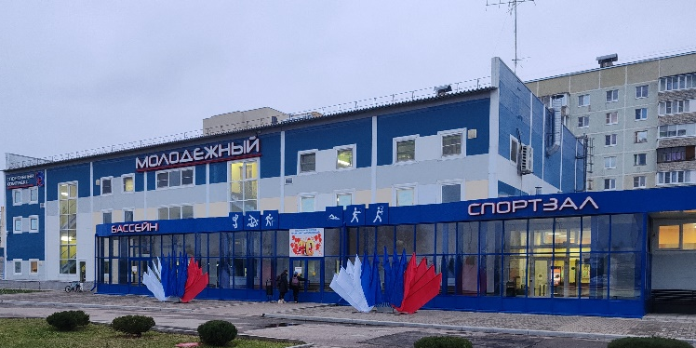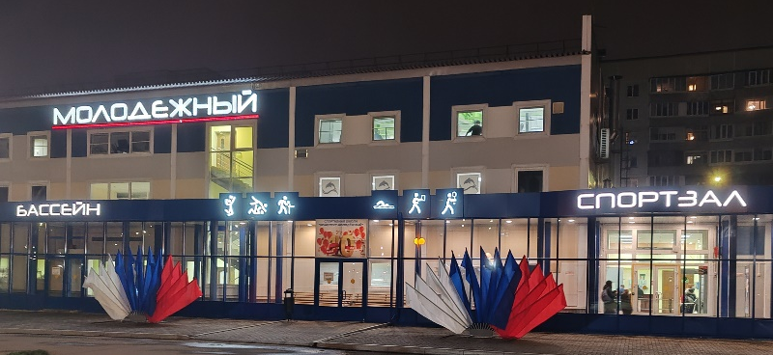

Содержание информации | Основные требования
Срок ввода в эксплуатацию | 16 октября 2014 г.
Наименование собственника | Муниципальное образование город Коврова Владимирской области
Сведения о внесении в реестр | внесен во Всероссийский реестр объектов спорта 22.09.2016г.
Назначение объекта | Физкультурно-оздоровительная направленность
Максимальная пропускная способность | 638 чел./час
Наличие сооружений для размещения зрителей, вместимость | Трибуны на 180 посадочных мест, балкон на 200 зрительских мест
Стоимость объекта | 233млн.353тыс.820руб.
из них объем  финансирование из федерального бюджета | 126 млн. руб.

Организация основной деятельности

МАУ ДО СШ «Комплекс Молодежный» является юридическим лицом, имеет в оперативном управлении обособленное имущество, самостоятельный баланс, лицевые счета в финансовом органе казначейства, печать со своим наименованием.
МАУ ДО СШ «Комплекс Молодежный» осуществляет свою деятельность в соответствии с Законами Российской Федерации «О физической культуре и спорте» и «Об образовании», иными федеральными законами и нормативно-правовыми актами Российской Федерации, нормативно-правовыми актами Владимирской области и муниципального образования город Ковров, Уставом Учреждения.
МАУ ДО СШ «Комплекс Молодежный» выполняет муниципальное задание, сформированное и утвержденное главным распорядителем бюджетных средств на оказание услуг в соответствии с целями и задачами, отнесенными Уставом к основной деятельности. Контроль за выполнением муниципального задания осуществляет главный распорядитель бюджетных средств.
МАУ ДО СШ «Комплекс Молодежный» работает согласно Федеральным стандартам спортивной подготовки по видам спорта с целью всестороннего удовлетворения потребностей детей, подростков, молодежи и взрослых жителей города Коврова в регулярных физкультурно-оздоровительных и спортивных занятиях и обеспечении условий для физического совершенствования.
МАУ ДО СШ «Комплекс Молодежный» реализует Федеральные стандарты спортивной подготовки по 6 видам спорта:
- волейбол,
- дзюдо,
- плавание,
- спортивное ориентирование,
- художественная гимнастика;
- спорт лиц с поражением опорно-двигательного аппарата (пауэрлифтинг).

Основным нормативно-правовым документом МАУ ДО СШ «Комплекс Молодежный» является Устав, на основании которого Учреждение осуществляет свою деятельность в соответствии с законодательством Российской Федерации.
Учреждение в своей деятельности руководствуется:
• Конституцией Российской Федерации;
• Федеральным Законом Российской Федерации от 04.12.2007 N 329-ФЗ (с изменениями и дополнениями) «О физической культуре и спорте в Российской Федерации»;
- Федеральным Законом Российской Федерации от 29.12.2012 г. № 273-ФЗ (с изменениями и дополнениями) «Об образовании в Российской Федерации»;
- Конвенцией о правах ребенка;
• Стратегией развития физической культуры и спорта в Российской Федерации на период до 2030 года (Утверждена распоряжением Правительства Российской Федерации от 24 ноября 2020 г. N 3081-р);
• Федеральными стандартами спортивной подготовки по видам спорта, реализуемыми в МАУ ДО СШ «Комплекс Молодежный»;
• санитарно-эпидемиологическими правилами и нормативами СП 2.1.3678-20 «Санитарно-эпидемиологические требования к эксплуатации помещений, зданий, сооружений, оборудования и транспорта, а также условиям деятельности хозяйствующих субъектов, осуществляющих продажу товаров, выполнение работ или оказание услуг», раздел VI. «Санитарно-эпидемиологические требования к предоставлению услуг в области спорта, организации досуга и развлечений» с изменениями от 20.03.2024 г.;
• нормативными актами по охране труда.
Согласно Уставу, основной целью деятельности Учреждения является образовательная деятельность по дополнительным образовательным программам спортивной подготовки.
Целями деятельности Учреждения являются развитие физической культуры и спорта, осуществление спортивной подготовки на территории Российской Федерации, подготовка спортивного резерва для спортивных сборных команд Российской Федерации, Владимирской области и города Коврова.
Предметом деятельности учреждения являются:
- физическое воспитание и физическое развитие личности, организация приобретения обучающимися знаний, умений и навыков в области физической культуры и спорта, совершенствование спортивного мастерства обучающихся;
- реализация дополнительных образовательных программ спортивной подготовки по видам спорта на этапах спортивной подготовки и проведение занятий по физической культуре и спорту на основании утвержденного Учредителем или Координатором деятельности в части управления муниципальными финансами Учреждения, муниципального задания, оказание услуг, выполнение работ, обеспечивающих реализацию целей, предусмотренных Уставом.
Для реализации целей и в соответствии с предметом деятельности, предусмотренным Уставом, Учреждение осуществляет следующие основные виды деятельности:
- реализация дополнительных образовательных программ спортивной подготовки;
- реализация дополнительных общеразвивающих программ в области физической культуры и спорта;
- реализация дополнительных образовательных программ в области физической культуры и спорта для лиц с ограниченными возможностями здоровья;
- проведение занятий в каникулярное время в спортивно-оздоровительных сменах, на базе городского оздоровительного лагеря с дневным пребыванием или в загородных спортивно-оздоровительных лагерях;
- проведение учебно-тренировочных сборов и мероприятий;
- спортивная подготовка по олимпийским и неолимпийским видам спорта;
- пропаганда физической культуры, спорта и здорового образа жизни;
- участие в организации и проведении официальных физкультурных (физкультурно-оздоровительных) и спортивных мероприятий;
- организация и проведение официальных физкультурных (физкультурно-оздоровительных) и спортивных мероприятий;
- организация мероприятий по подготовке спортивных сборных команд;
- организация и проведение спортивно-оздоровительной работы по развитию физической культуры и спорта среди различных групп населения;
- организация и обеспечение подготовки спортивного резерва;
- обеспечение участия спортивных сборных команд в официальных спортивных и физкультурно-оздоровительных мероприятиях;
- обеспечение участия лиц, проходящих спортивную подготовку, в спортивных соревнованиях;
- обеспечение доступа к объектам спорта.
Для выполнения целей, указанных в Уставе, в Учреждении разработаны 6 дополнительных образовательных программ спортивной подготовки по виду спорта:
- Волейбол,
- Дзюдо,
- Плавание,
- Спорт лиц с поражением ОДА (пауэрлифтинг),
- Спортивное ориентирование,
- Художественная гимнастика.
А также 5 дополнительных общеразвивающих программ по виду спорта:
- «Волейбол»,
- «Дзюдо»,
- «Плавание»: «Начальное обучение детей плаванию»,
- «Плавание»: «Оздоровительное плавание»,
- «Художественная гимнастика».
Все программы прошли экспертизу в Министерстве образования Владимирской области и получили положительное заключение.
МАУ ДО СШ «Комплекс Молодежный» предоставляет доступную и достоверную информацию о деятельности Учреждения (согласно перечню сведений, установленного федеральным законодательством) в информационно-телекоммуникационную сеть Интернет путём создания и ведения официального сайта (http://skmolodezhnyj.ru), а также страниц в социальной сети ВКонтакте (https://vk.com/molodejniy33region) и мессенджере МАХ (https://max.ru/id3305715418_gos).
Материально-техническое обеспечение

Характеристика помещения: нежилое здание, 3-х этажное, общая площадь 4779,1 кв. м, инвентарный № У110112051.

№ | Наименование и назначение | Количество мест на трибунах | Длина, м | Ширина, м | Высота, м | Площадь,кв.м | Единовременная пропускная способность, чел.
1 | Бассейн (большая чаша),  4 дорожки | 0 | 25 | 11 | 7,57  Глубина: 1,9 | 446,2 | 32
2 | Бассейн (малая чаша) | 0 | 10 | 6 | 6,57  Глубина: 0,8 | 175,2 | 15
3 | Универсальный спортивный зал | Трибуны: 180  Балкон: 200 | 42 | 24 | 10,33; 9,24 | 1138,2 | 50
4 | Тренажерный зал | 0 | 12,1 | 9,2 |  | 111,32 | 15
5 | Специализированный тренажерный зал для маломобильного населения | 0 | 15,2 | 3,5 | 3,67 | 53,3 | 10
6 | Спортивный специализированный зал для единоборств 12 х 19 м – 228 м² | 0 | 19 | 12 | 4,75; 5,57 | 227,1 | 25
7 | Методический кабинет | 0 | 9,1 | 6 | 2,6 | 54,6 | 26
8 | Гимнастический городок (ГТО) |  |  |  |  |  | 8
9 | Площадка для воркаута |  |  |  |  | 240 | 6
10 | Многофункциональная игровая площадка с детским спортивно-оздоровительным комплексом |  | 40 | 20 |  | 800 | 25
11 | Футбольное поле |  | 60 | 30 |  | 1800 | 24
12 | Беговые дорожки (4 дор.) |  |  |  |  | 1249 | 12
13 | Площадка для волейбола |  | 24 | 15 |  | 360 | 20
14 | Площадка для баскетбола |  | 29 | 17 |  | 496 | 18
15 | Теннисный корт |  | 39 | 15,87 |  | 619 | 6
16 | Сектор для метания гранаты |  | 66 | 10 |  | 660 | 6
17 | Сектор для прыжков в длину |  | 66 | 5,4 |  | 354 | 5

Оборудование для обеспечения тренировочного процесса:
Компьютеры и оргтехника:
Для организации обеспечения физкультурно-спортивной деятельности Учреждение имеет: компьютеры – 10 шт., ноутбуки – 5 шт., принтеры – 6 шт., МФУ – 4 шт., интерактивный комплекс, табло спортивное для универсального спортивного зала – 1 шт., табло для проведения соревнований по плаванию – 1 шт., звуковоспроизводящая аппаратура для проведения спортивных и культурно-массовых мероприятий.
Спортивное оборудование и инвентарь:
Все отделения по видам спорта оснащены спортивным оборудованием и инвентарём. Тренировочный процесс проводится в оборудованных помещениях спортивного комплекса.

Информация
по количеству занимающихся в МАУ ДО СШ «Комплекс Молодежный»

Вид спорта | 2021 |  |  | 2022 |  |  | 2023 |  |  | 2024 |  |  | 2025
 | МЗ | ПД | Итого | МЗ | ПД | Итого | МЗ | ПД | Итого | МЗ | ПД | Итого | МЗ | ПД | Итого
Плавание | 50 | 673 | 723 | 50 | 687 | 737 | 56 | 705 | 761 | 64 | 696 | 760 | 65 | 667 | 732
Дзюдо | 24 | 94 | 118 | 24 | 76 | 100 | 24 | 71 | 95 | 24 | 66 | 90 | 24 | 56 | 80
Волейбол | 115 | 125 | 240 | 133 | 125 | 258 | 240 | 152 | 392 | 249 | 181 | 430 | 249 | 228 | 477
Спортивное ориентирование | 30 |  | 30 | 30 |  | 30 | 30 |  | 30 | 30 |  | 30 | 30 |  | 30
Художественная гимнастика |  | 44 | 44 |  | 44 | 44 |  | 42 | 42 |  | 42 | 42 |  | 44 | 44
Спорт лиц с ПОДА (пауэрлифтинг) | 18 |  | 18 | 18 |  | 18 | 18 |  | 18 | 18 |  | 18 | 18 |  | 18
ИТОГО | 237 | 936 | 1173 | 255 | 932 | 1187 | 368 | 970 | 1338 | 385 | 985 | 1370 | 386 | 995 | 1381
 |  |  | +16% |  |  | +1% |  |  | +12% |  |  | +2,4 % |  |  | +0,8%

На диаграмме можно заметить, что общее число обучающихся в организованных группах в Комплексе Молодежный на постоянной основе стабилизировалось.

Проверки:
08-12.09.2025 г. ГАУ ВО «Центр спортивной подготовки» проведены мониторинг и оценка деятельности Комплекса Молодежный. Следуя рекомендациям, данным по итогам мониторинга, в Учреждении оформлен информационный стенд по антидопингу для учащихся и их родителей, создан раздел «Антидопинг» на сайте Учреждения.
В октябре 2025 г. проводилась независимая оценка качества условий осуществления образовательной деятельности муниципальных образовательных организаций города Коврова, по результатам которой нашему учреждению даны следующие рекомендации:
- Проанализировать полученные результаты независимой оценки, выявить причины, снижающие качество условий осуществления образовательной деятельности, и определить возможности его повышения.
- Разработать, согласовать с Учредителем и утвердить план мероприятий по улучшению качества условий осуществления образовательной деятельности ОО по результатам независимой оценки качества условий осуществления образовательной деятельности.
- Разместить план мероприятий по улучшению качества условий осуществления образовательной деятельности, разработанный ОО, на официальном сайте в сети Интернет.
- Учитывать результаты независимой оценки качества условий осуществления образовательной деятельности в управленческой деятельности, формировании программы развития ОО.
- Обеспечить информирование родителей о процедурах и результатах независимой оценки качества условий осуществления образовательной деятельности.
- Учесть мнение респондентов, принявших участие в НОК УООД, при обеспечении в образовательной организации комфортных условий для предоставления образовательных услуг.
- Провести целенаправленную и системную работу по привлечению активных пользователей сайта ОО через воспитание информационной культуры участников образовательных отношений.
- Подвергнуть внутреннему аудиту (техническому и содержательному) информационные стенды, расположенные в здании ОО, сайт ОО на основании проведенной оценки и по его результатам доработать их с целью сведения к минимуму всех выявленных информационных дефицитов.
Продолжить создание в ОО условий доступности, позволяющих инвалидам получать услуги наравне с другими: дублирование для инвалидов по слуху и зрению звуковой и зрительной информации; дублирование надписей, знаков и иной текстовой и графической информации знаками, выполненными рельефно-точечным шрифтом Брайля; обеспечение возможности предоставления инвалидам по слуху (слуху и зрению) услуг сурдопереводчика (тифлосурдопереводчика) (рекомендуется при наличии соответствующего контингента обучающихся; при наличии финансирования).

Льготы при оказании услуг

Согласно п/п 10 п. 1 статьи 21 Закона Владимирской области от 02 октября 2007 года № 120-ОЗ «О социальной поддержке и социальном обслуживании отдельных категорий граждан во Владимирской области» дети из многодетных семей все услуги Учреждения получают бесплатно, в т.ч. занятия в платных группах спортивной подготовки и в оздоровительных группах. В настоящее время на бесплатной основе в МАУ ДО СШ «Комплекс Молодежный» занимается 198 детей из многодетных семей (АППГ – 180 детей, +10 %).

Многодетные семьи, желающие самостоятельно посещать бассейн, также пользуются услугами МАУ ДО СШ «Комплекс Молодежный» на бесплатной основе. Для них выделено время в воскресенье с 14.00 до 15.00.
Руководствуясь Указом Губернатора Владимирской области от 13 октября 2022 г. № 158 «О мерах поддержки участников специальной военной операции и членов их семей на территории Владимирской области», издан приказ директора МАУ ДО СШ «Комплекс Молодежный» от 01.02.2023 г. № 01-07/09-01, согласно которому детям участников специальной военной операции с 1 февраля 2023 г. предоставлена 100 % льгота по оплате занятий в организованных группах с тренером-преподавателем. Если в первой половине 2023 г. за предоставлением этой льготы обратились 3 ребенка, то в конце 2023 г. данной льготой пользовались 15 детей. В 2024 г. в учреждении занимались уже 39 детей участников специальной военной операции. В 2025 г. число таких детей выросло до 50.

В соответствии с решением Совета народных депутатов г. Коврова от 30.08.2023 г. № 192, принятым в связи с обращением директора МАУ ДО СШ «Комплекс Молодежный», с 01.09.2023 по 31.05.2024 установлен льготный тариф на дополнительные платные услуги, оказываемые нашим Учреждением:
- для семей, в которых 2 ребенка посещают занятия в Комплексе Молодежный, в размере 50% от установленного тарифа на второго ребенка,
- для семей, в которых ребенок посещает занятия в Комплексе Молодежный по двум видам спорта, в размере 50% от установленного тарифа на второй вид спорта.

В 2023 г. за предоставлением данной льготы обратились 60 семей, в 2024 г. – 71 семья, в 2025 г. – 80 семей. Введение данной льготы для семей позволило нам привлечь к занятиям физической культурой и спортом больше детей и получать 91 000 р. дополнительных доходов в месяц (2024 г. – 69 000 р., 2023 г. – 42 000 р.).
Кроме того, в будние дни действует льготный тариф на посещение бассейна с 7.00 до 8.00 и с 21.00 до 22.00 для пенсионеров по возрасту и студентов очной формы обучения. Стоимость 1 часа занятий составляет 140 р. вместо 340 р.

Заключены договора с 11 организациями на предоставление места для занятий физической культурой сотрудников.

Оказание услуг лицам с ограниченными возможностями
В спортивном комплексе успешно развивается спорт для людей с ограниченными возможностями здоровья. Специализированный тренажерный зал для маломобильного населения площадью 53,3 м² оснащен специализированным оборудованием и тренажерами. МАУ ДО СШ «Комплекс Молодежный» является доступным для маломобильных групп населения (МГН). Обеспечен свободный заезд во входную зону спортивного комплекса и беспрепятственный доступ в помещения любого этажа при помощи лифта. На обходных дорожках большой и малой чаш бассейна предусмотрены подъемные устройства для занимающихся МГН, оборудованы и другие вспомогательные помещения.
По итогам независимой оценки качества условий осуществления образовательной деятельности муниципальных образовательных организаций города Коврова Комплекс Молодежный указан единственным учреждением в городе, обеспечивающим полную доступность для людей с ограниченными возможностями здоровья.
Тренирует спортсменов с поражением опорно-двигательного аппарата (ПОДА) Инна Филимонова. На сегодняшний день Филимонова И.М. Заслуженный мастер спорта России, многократная Чемпионка России и Кубков России, Чемпионка Европы, Чемпионка Мира, многократная рекордсменка России, Европы и Мира (установлено 36 рекордов).
В настоящее время воспитанники Инны Михайловны весьма успешно выступают на соревнованиях различного уровня по параолимпийским видам спорта.
Пауэрлифтингом (спорт лиц с поражением ОДА) в 2024 г. в Учреждении занимались две группы граждан с поражением опорно-двигательного аппарата. Достижения тренера Филимоновой И.М. мотивируют занимающихся на покорение своих вершин в спорте.
Комплекс Молодежный с 2015 г. принимает участников ежегодной областной Спартакиады инвалидов.
16.05.2025 г. в МАУ СШ «Комплекс Молодежный» в 11-й раз проведена Спартакиада инвалидов среди муниципальных районов и городских округов Владимирской области. Спортсмены с поражением опорно-двигательного аппарата выступали в следующих видах спорта: пауэрлифтинг, плавание, легкая атлетика, дартс. Команда г. Коврова заняла 14 первых мест, 6 – вторых и 7 третьих.
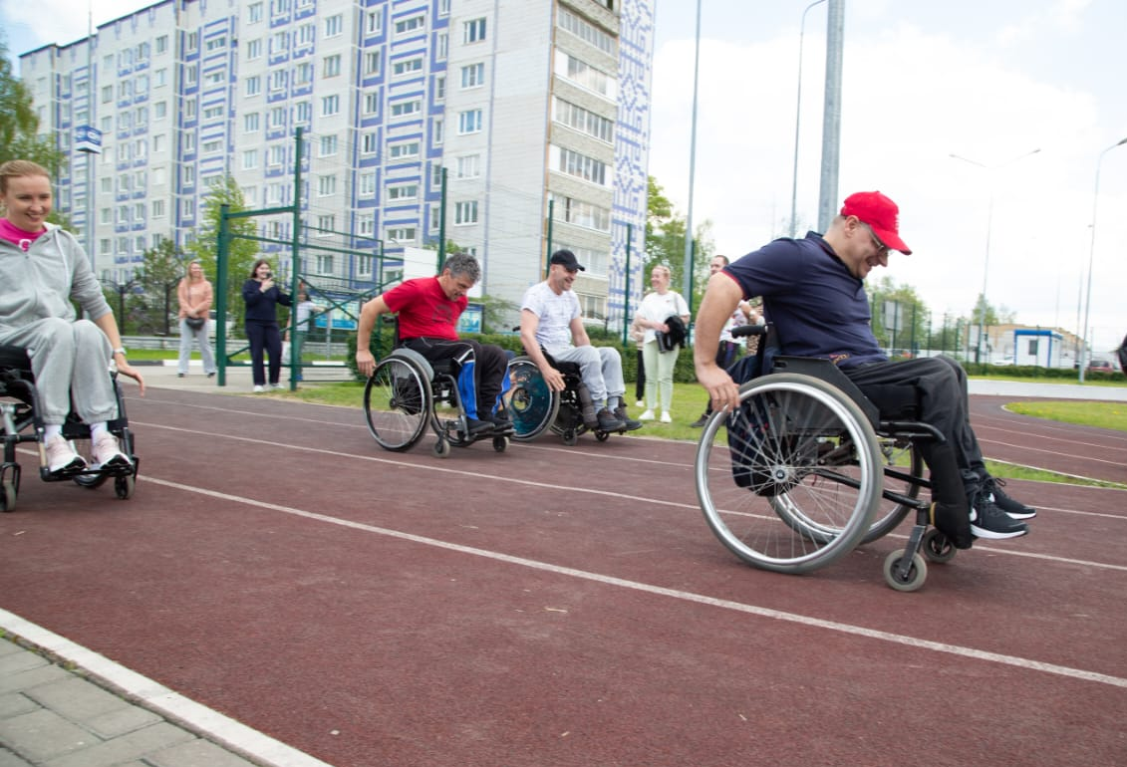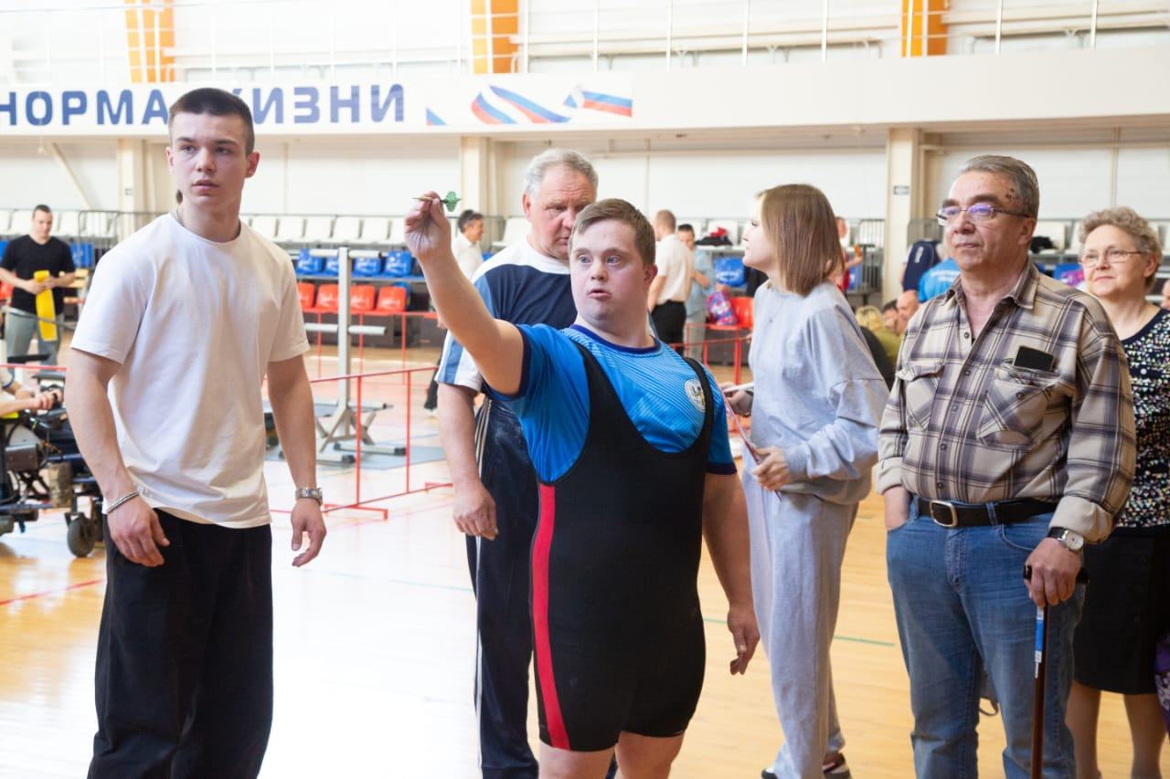
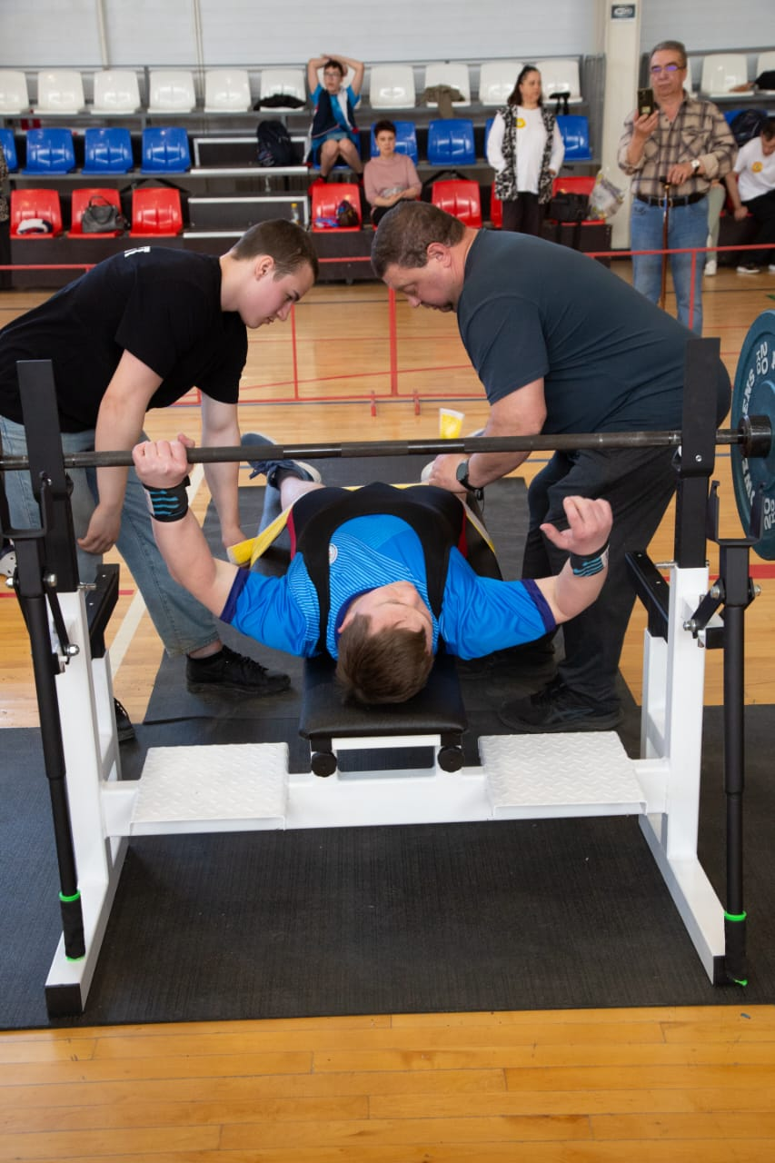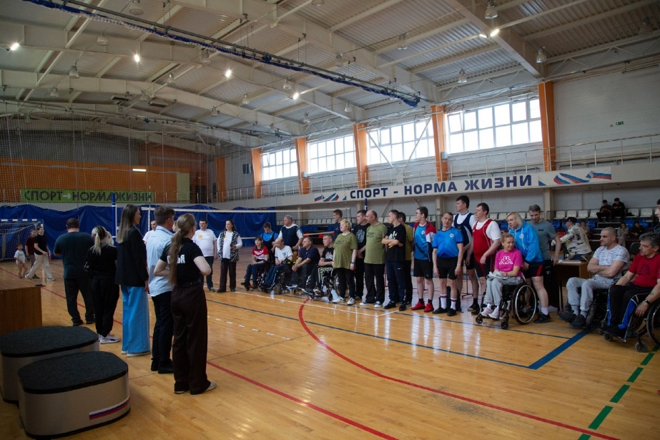
В феврале 2025 г. в третий раз во Владимирской области состоялся фестиваль спорта «СВОих не бросаем» для людей с поражением опорно-двигательного аппарата, посвящённый Дню защитника Отечества и поддержке участников специальной военной операции.
Дисциплинами спортивного многоборья стали: пауэрлифтинг (жим лёжа) – «Сила тела», настольная игра джакколо – «Тактика», бочча – «Метание гранаты», силомер – «Сила духа», дартс – «Снайпер».
В соревнованиях принимали участие 8 ветеранов боевых действий из г. Коврова: Бугаков Николай, Лесин Александр, Гайфуллин Роберт, Горшунов Кирилл, Фаронов Дмитрий, Серёгин Анатолий, Козлов Сергей, Иванов Александр.
В соревнованиях приняли участие 63 спортсмена из 11 муниципальных образований нашей области: г. Ковров, г. Владимир, г. Гороховец, г. Собинка, г. Камешково, Камешковский район, г. Юрьев-Польский, г. Гусь-Хрустальный, г. Покров, г. Вязники, Вязниковский район, Суздальский район. В 2024 г. в фестивале участвовали 5 муниципальных образований.
Наш родной город представляли 30 спортсменов, которые завоевали 23 медали.
Основные задачи проведения Фестиваля, которые ставили организаторы, – это популяризация видов спорта для людей с инвалидностью, привлечение людей с инвалидностью, прошедших СВО, к активной жизни и занятиям физической культурой и спортом, привлечение молодёжи к волонтерскому движению.
Призёры и победители в видах спорта были награждены медалями и грамотами, победители получили кубки, а все участники фестиваля спорта памятные сувениры – настенные календари.
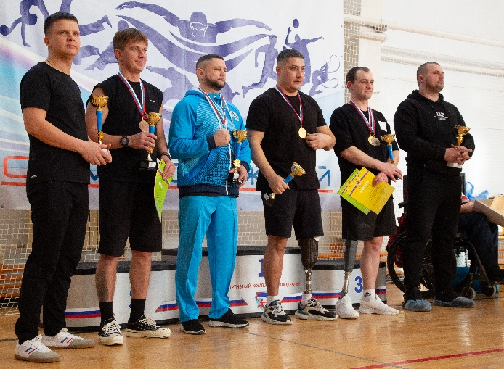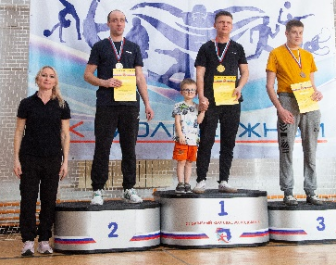

В 2023 г. Филимонов Вячеслав Анатольевич на добровольной основе проводил занятия по реабилитации участников СВО, получивших ранения. В 2024 г. для них открыли группу в спортивно-адаптивной школе паралимпийского и сурдлимпийского резерва. Комплекс Молодежный предоставляет этим спортсменам возможности для тренировок в двух тренажерных залах, универсальном спортивном зале и в бассейне. В 2025 г. тренер-преподаватель Кириллова Елена Игоревна начала проводить для спортсменов-участников СВО тренировки по виду спорта: волейбол сидя.
02-04.10.2025 г. в МАУ ДО СШ «Комплекс Молодежный» прошло Региональное физкультурное мероприятие Кубок защитников Отечества Владимирская Русь-2025, в котором приняли участие спортсмены из 15 регионов РФ: Республика Мордовия, г. Москва, Архангельская область, Ивановская область, Калужская область, Костромская область, Липецкая область, Московская область, Нижегородская область, Псковская область, Рязанская область, Тверская область, Тульская область, Ярославская область. Владимирскую область представляли 2 команды, причем больше половины состава – представители г. Коврова.
Спортсмены Владимирской области заняли 8 первых мест, 7 вторых и 6 третьих мест.
Спортсмены с поражением ОДА, занимающиеся в Комплексе Молодежном, обучают детей, которые посещают в июне лагеря с дневным пребыванием, настольным играм с последующим проведением турнира.
Десятый год МАУ ДО СШ «Комплекс Молодежный» бесплатно предоставляет место для физкультурно-оздоровительных занятий следующим категориям граждан:
- члены Всероссийского общества слепых – 5 человек,
- молодые инвалиды от ГБУСО ВО «Ковровский комплексный центр социального обслуживания населения» – 25 человек.
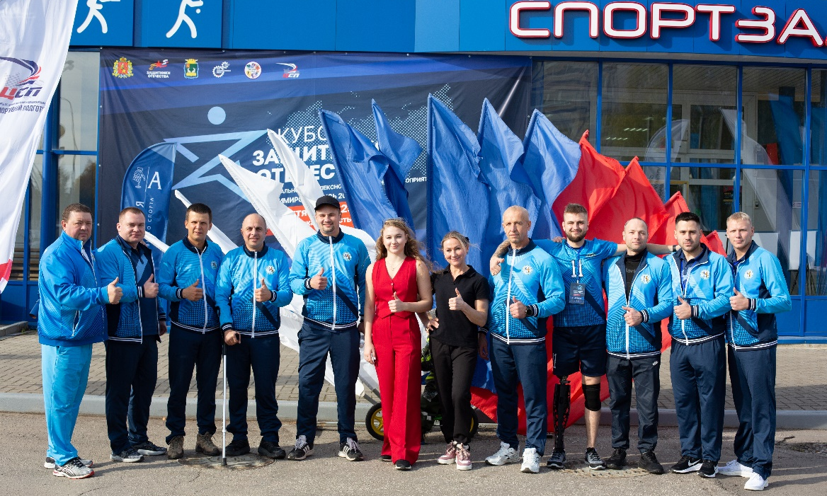
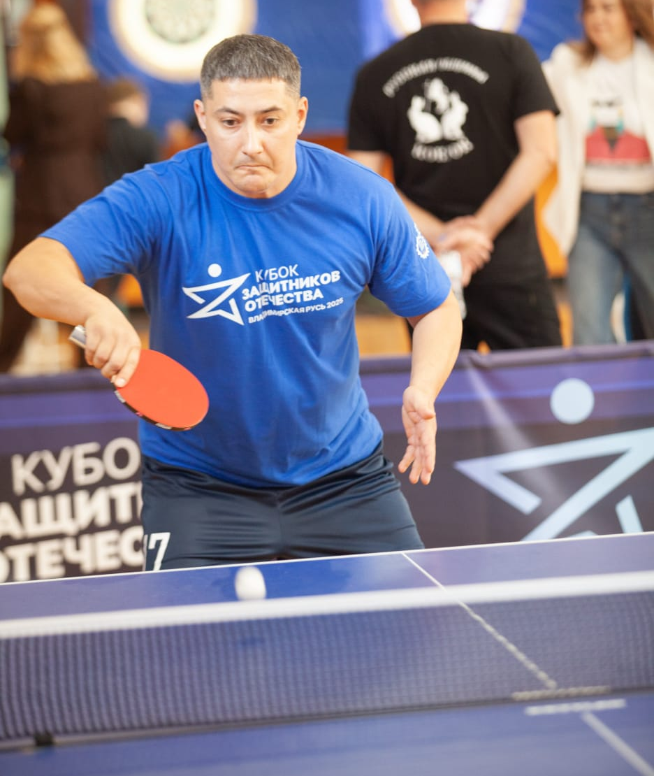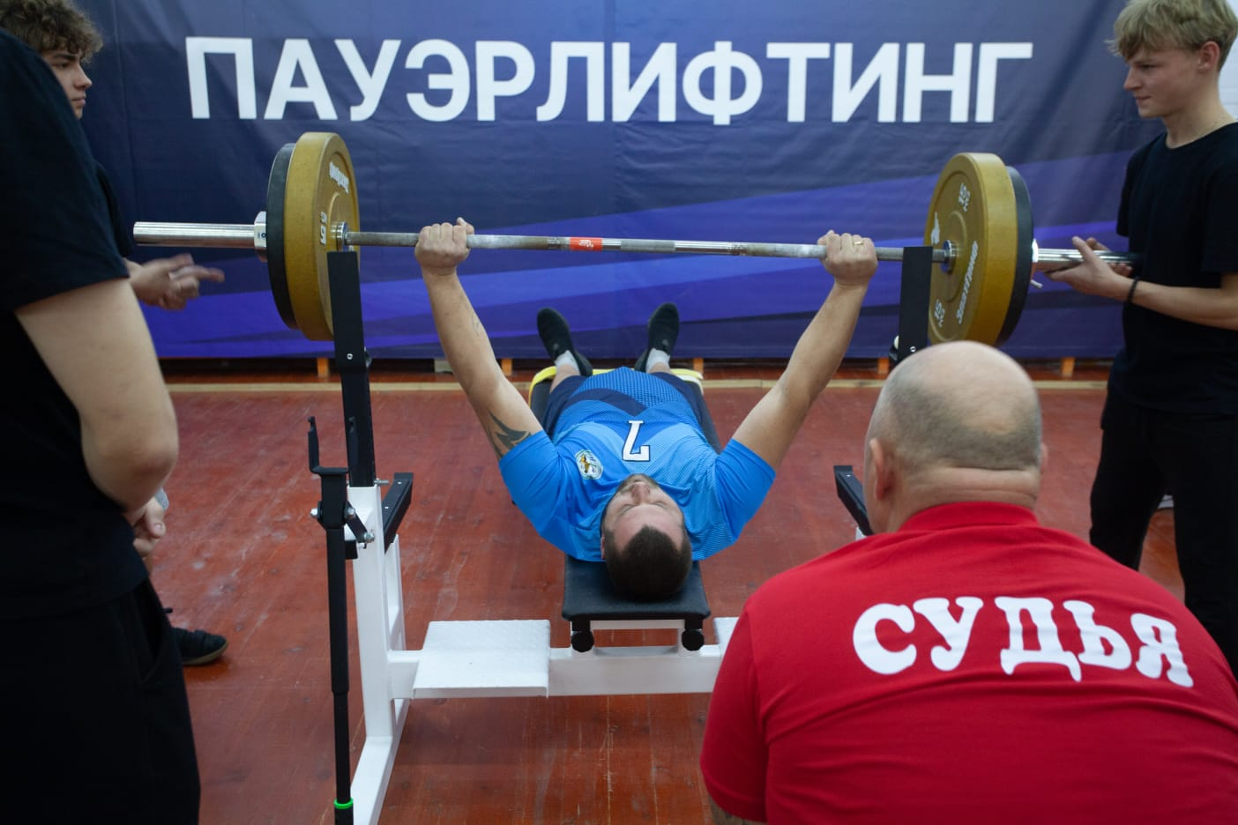
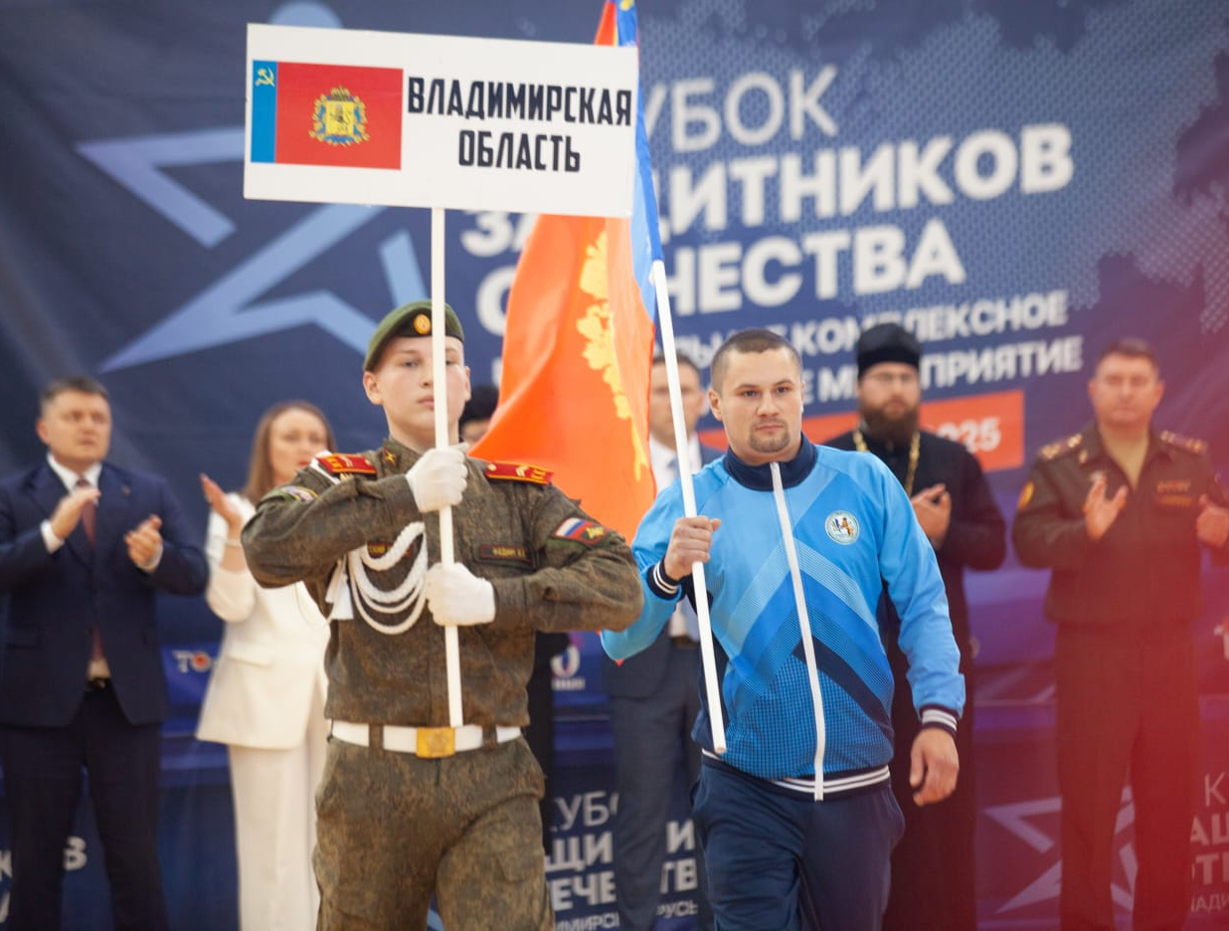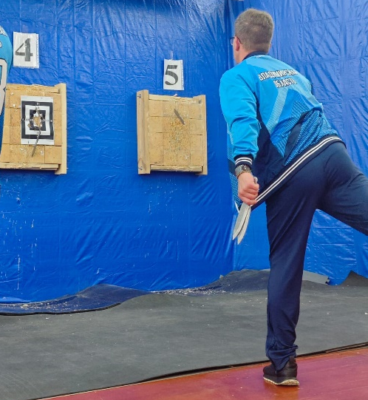
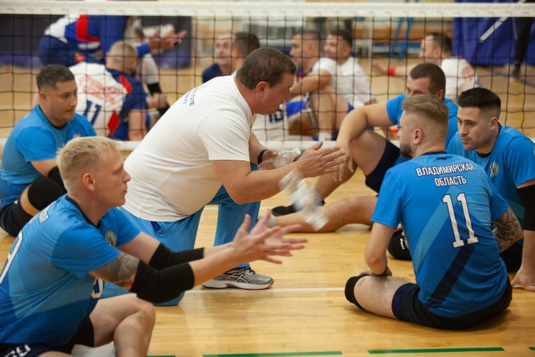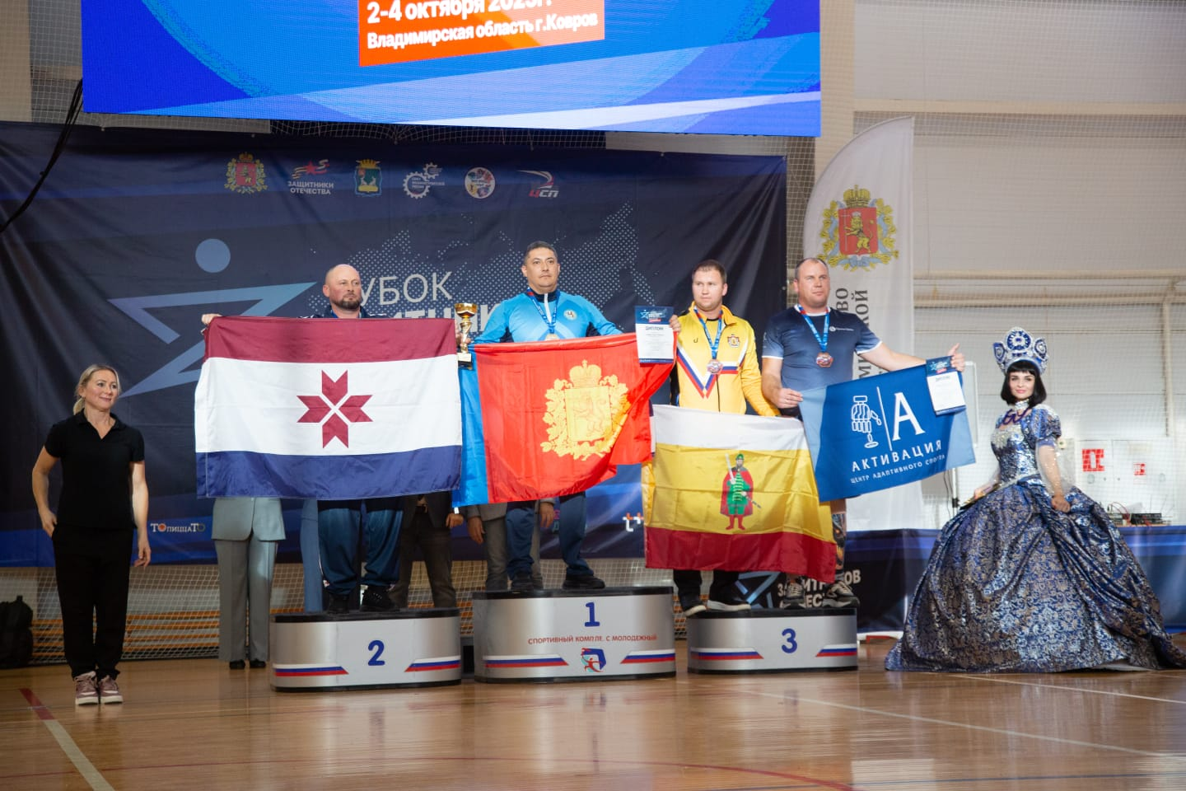
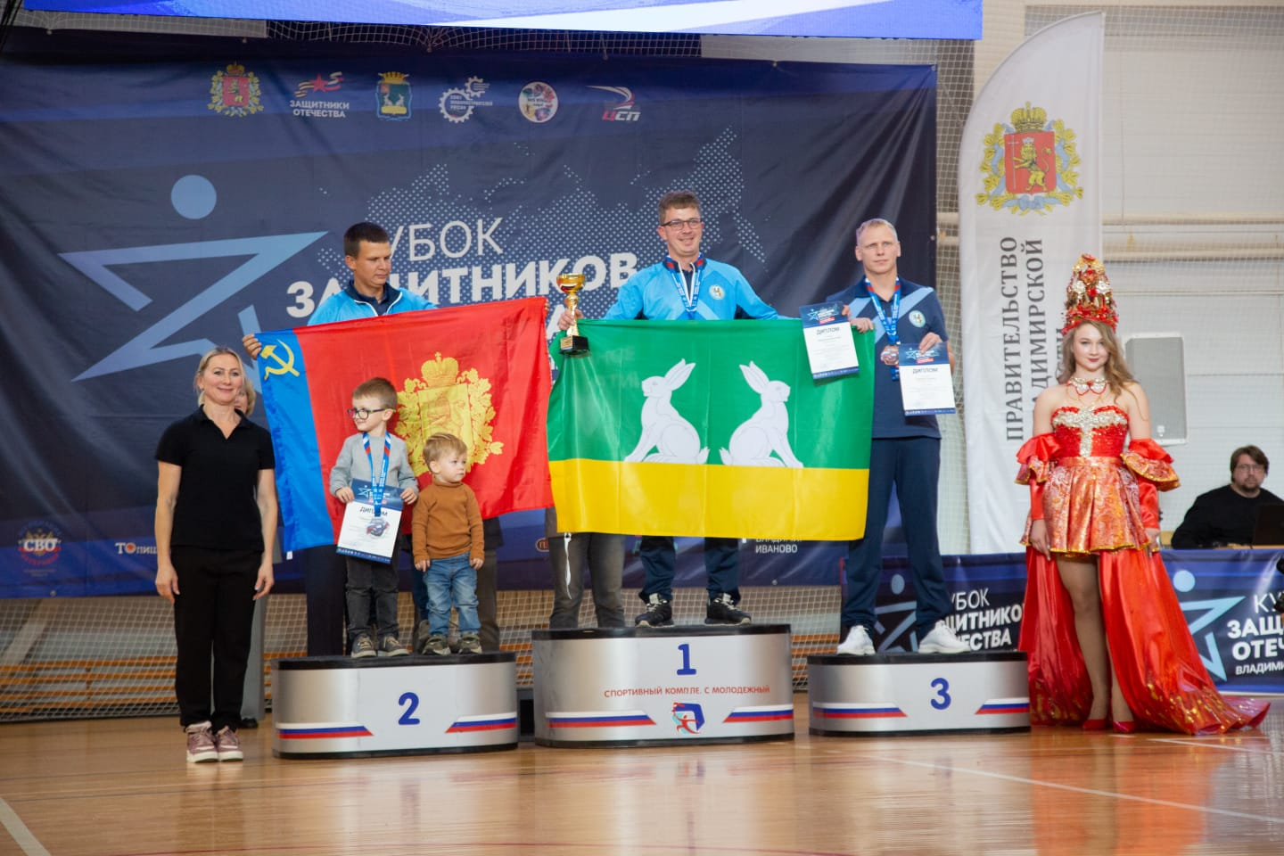
Кадровое обеспечение.
Всего на 31 декабря 2025 года в спортивной школе работают 54 человека, из них тренеров – 13 человек, что составляет 24 %.
Тренеры по видам спорта.

Должность | Всего | Штатных | Совместители |  | Образование |  | Категория
Должность | Всего | Штатных | Внешн | Внутр | высшее | среднее | высшая | 1 | 2 | б/к
Волейбол | 5 | 5 |  |  | 5 |  | 3 | 2
Дзюдо, самбо | 1 | 1 |  |  | 1 |  | 1
Плавание | 4 | 4 |  |  | 3 | 1 | 2 | 1 |  | 1
Спортивное ориентирование | 1 | 0 | 1 |  | 1 |  | 1
Художественная гимнастика | 1 | 0 | 1 |  | 1 |  | 1
Адаптивная физическая культура | 1 | 0 | 1 |  | 1 |  | 1
Численность/ доля в % | 13/100 | 10/77 | 3/23 | 0 | 12/92 | 1/8 | 9/69 | 3/23 |  | 1/8

В 2025 г. курсы повышения квалификации прошли:
- старший тренер-преподаватель Наумова Н.Н., декабрь в ВлГУ;
- тренер-преподаватель Наумов И.П., май, г. Санкт-Петербург;
- тренер-преподаватель Тимачева А.Д., май, г. Санкт-Петербург
В 2025 г. тренер-преподаватель по волейболу Кириллова Е.И. получила диплом об окончании магистратуры ВлГУ, Забора Д.И. в настоящее время продолжает обучение в магистратуре Шуйского филиала ИвГУ.
Тренер-преподаватель (волейбол) Наумов И.П. закончил в 2025 г. аспирантуру ВлГУ по направлению «Общая педагогика» и готовится к защите диссертации. Тимачева А.Д. продолжает обучение в аспирантуре ВлГУ по направлению «Общая педагогика».
В 2025 г. высшую квалификационную категорию подтвердили тренеры-преподаватели Гусев С.В. и Федотова Я.С. Вновь присвоена высшая квалификационная категория Галушкину С.Н. и первая квалификационная категория Тимачевой А.Д.

Сведения о работниках, имеющих почётные звания, государственные и ведомственные награды, судейские категории:
Доктор педагогических наук – 1 человек.
Кандидат экономических наук – 1 человек.
Почётный работник общего образования Российской Федерации – 1 человек.
Мастер спорта России - 3 чел.
Заслуженный мастер спорта России - 1 чел.
Судья всероссийской категории – 1 чел.
Судья первой категории – 1 чел.
Судья второй категории – 4 чел.

Спортивные достижения воспитанников

В 2024 г. на базе МАУ ДО СШ «Комплекс Молодежный» проведено 81 мероприятие разного уровня; ведомственных, городских, областных и всероссийских (2024 г. – 75, 2023 г. – 64 мероприятий).
Из них: Всероссийские соревнования по дзюдо «Лига патриотов» среди юношей 2009-2010 г.р. и девушек 2009-2010 г.р., посвященные памяти Заслуженного работника физической культуры Российской Федерации Рыбина Сергея Михайловича (17-18.01.2025), XXIV Всероссийские спортивные соревнования по фехтованию «Владимиро-Суздальская Русь» памяти В. Мошталева (03-05.2025), Всероссийские соревнования по дзюдо «Патриот» среди юношей и девушек до 18 лет, посвященные празднованию 80-й годовщины победы в ВОВ (13.05.2025), Всероссийские соревнования по дзюдо памяти Устинова (15-17.11.2025).

Занимающиеся в МАУ ДО СШ «Комплекс Молодежный» успешно участвовали во всероссийских, областных и межрегиональных соревнованиях. Победителями областных и межрегиональных соревнований за 2025 год стали 168 человек, а призерами 245 спортсменов. На муниципальных и межмуниципальных соревнованиях спортсмены, представлявшие Комплекс Молодежный, заняли 157 первых мест и 194 вторых мест и третьих мест.

В 2025 г. в состав сборных команд Владимирской области включены 66 спортсменов (АППГ – 62 спортсмена), занимающихся в МАУ ДО СШ «Комплекс Молодежный», из них по волейболу 37 человек, по дзюдо 7 человек, по плаванию 18 человек.
4 тренера-преподавателя являются тренерами сборных команд области, из них Наумов И.П. и Тимачева А.Д. – главные тренеры сборных команд области, Кириллова Е.И. – старший тренер сборной команды.
По итогам 2025 г. лучшими спортсменами года признаны воспитанники нашего учреждения: Зуйков Артем по виду спорта «волейбол» и Смирнов Кирилл по виду спорта «спортивное ориентирование».
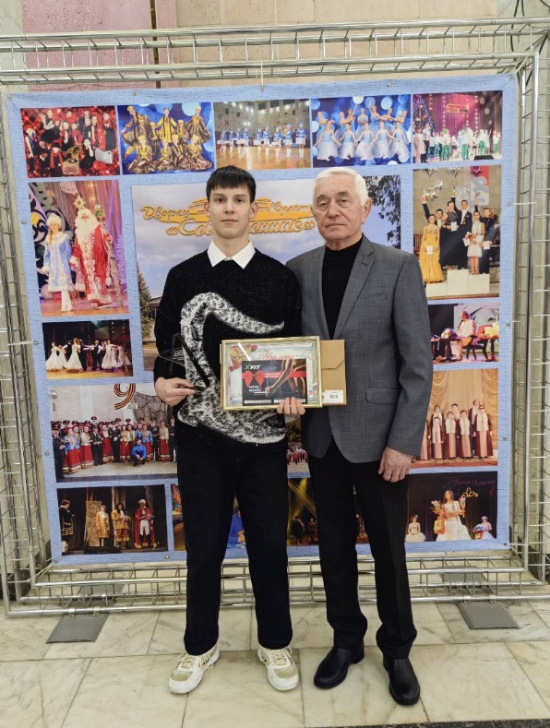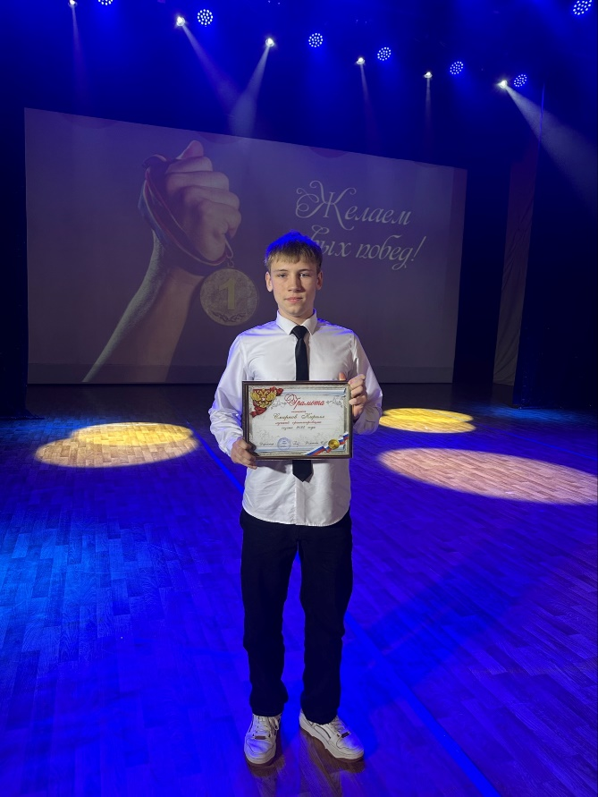

Присвоение разрядов
В 2025 г. присвоено 1 разряд КМС, 27 первых спортивных разряда и 288 массовых спортивных разрядов.
Год | КМС | 1 спортивный разряд | 2 спортивный разряд | 3 спортивный разряд | Юношеские разряды | Всего присвоено разрядов
2015 | 0 | 0 | 6 | 3 | 114 | 123
2016 | 4 | 4 | 0 | 16 | 146 | 180
2017 | 0 | 0 | 5 | 4 | 131 | 140
2018 | 0 | 0 | 2 | 7 | 138 | 147
2019 | 1 | 1 | 4 | 14 | 183 | 203
2020 | 0 | 0 | 9 | 14 | 113 | 136
2021 | 0 | 4 | 21 | 8 | 158 | 191
2022 | 2 | 4 | 17 | 40 | 125 | 188
2023 | 3 | 14 | 30 | 24 | 164 | 235
2024 | 4 | 17 | 52 | 76 | 180 | 329
2025 | 1 | 27 | 31 | 33 | 224 | 316

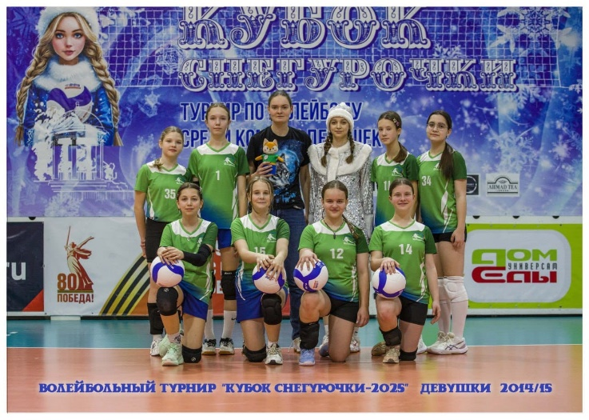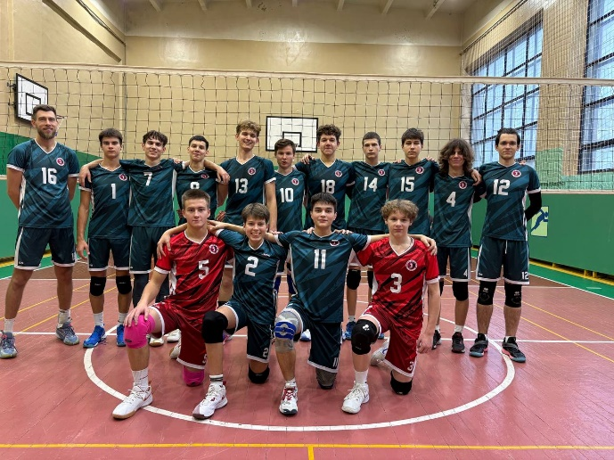
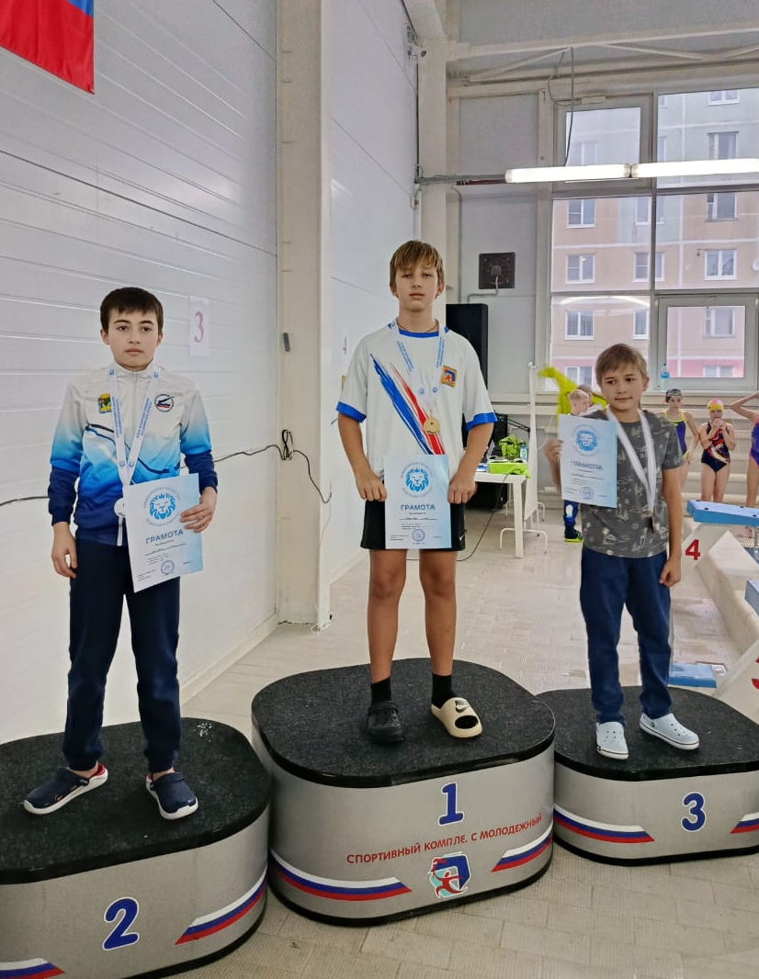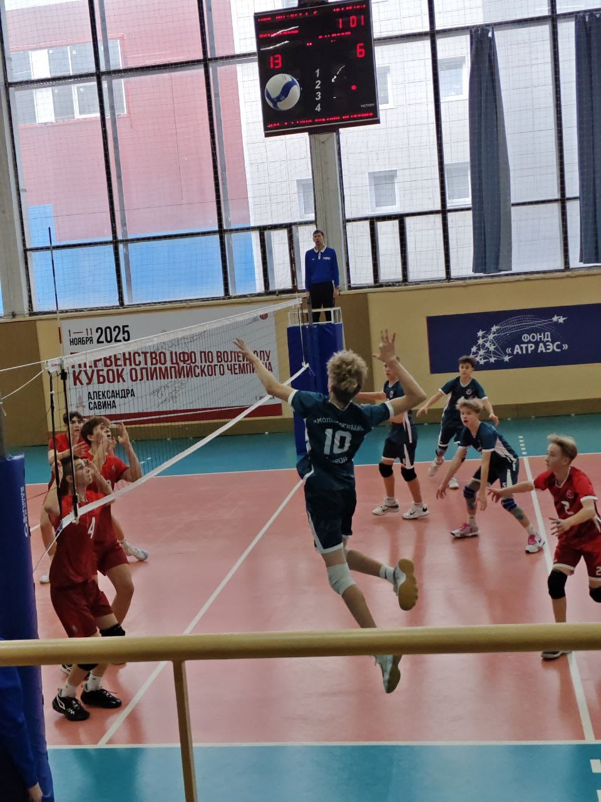

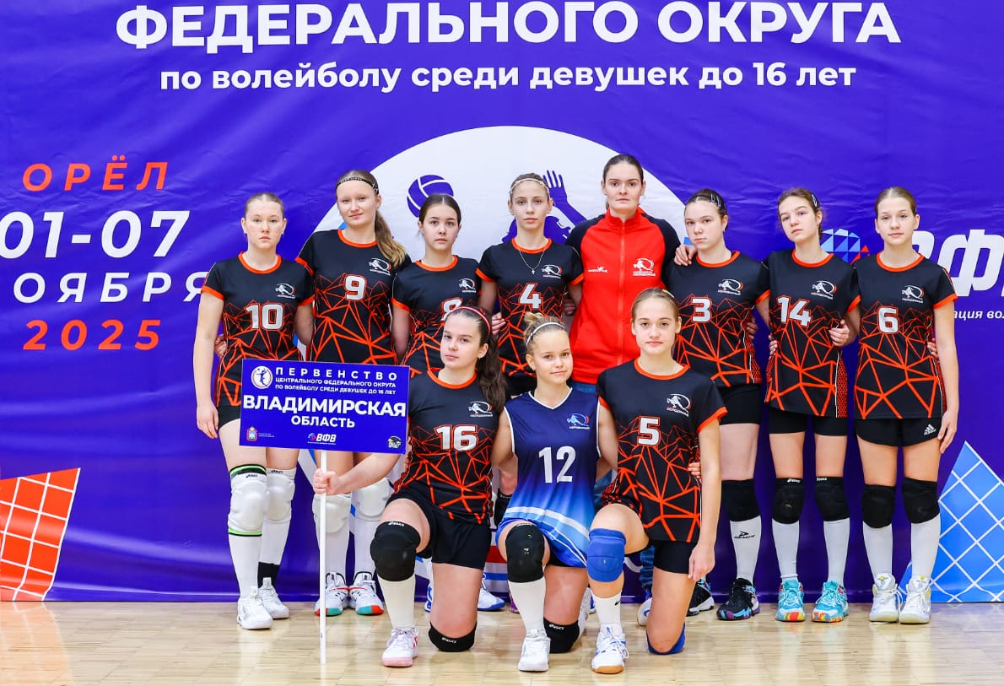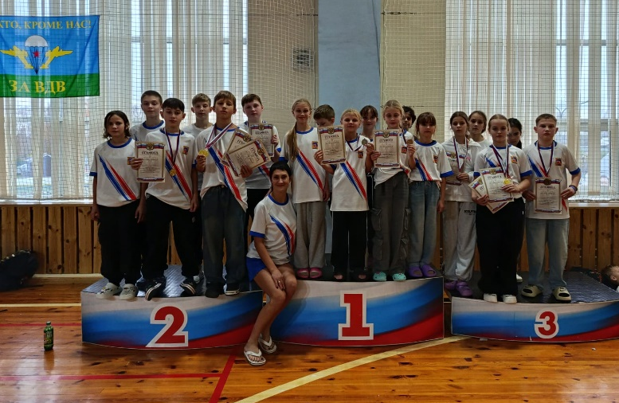

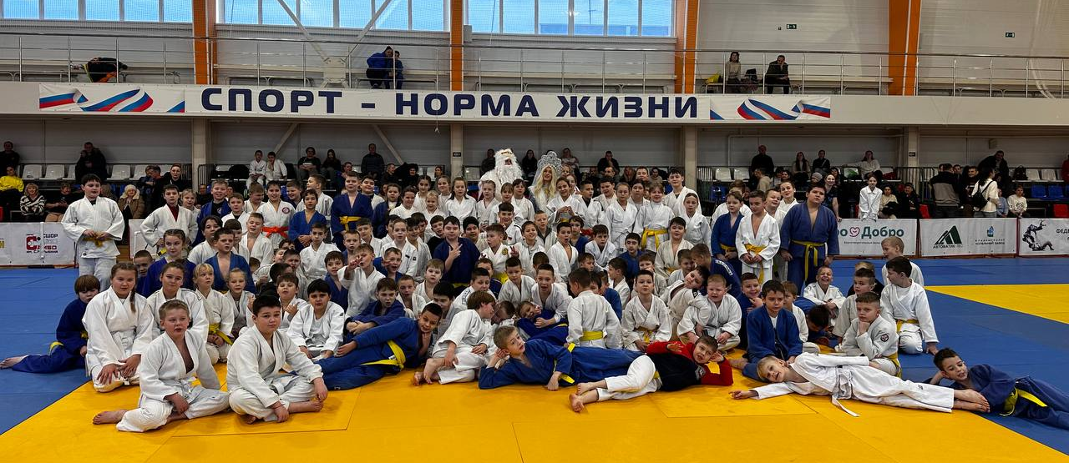
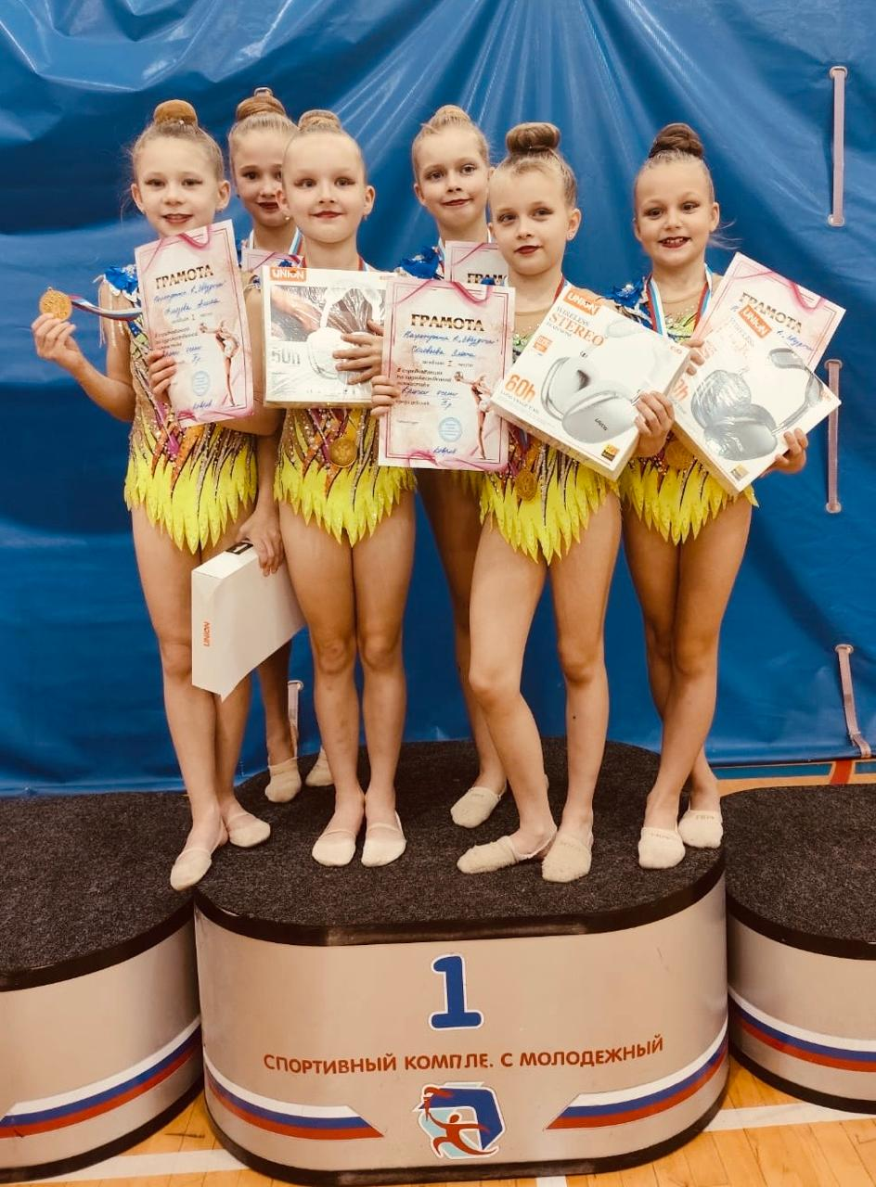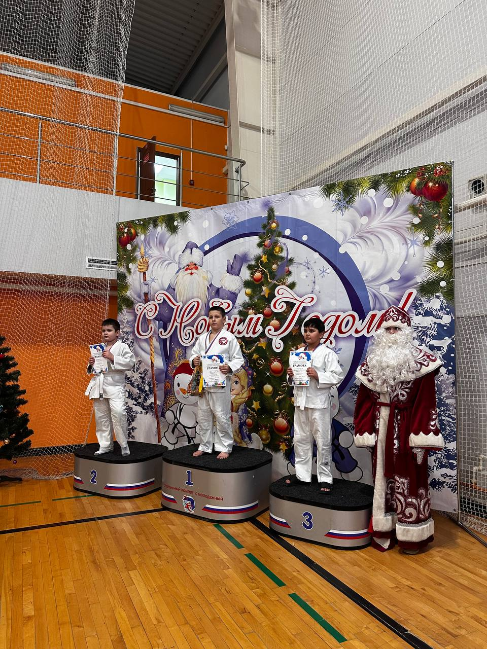
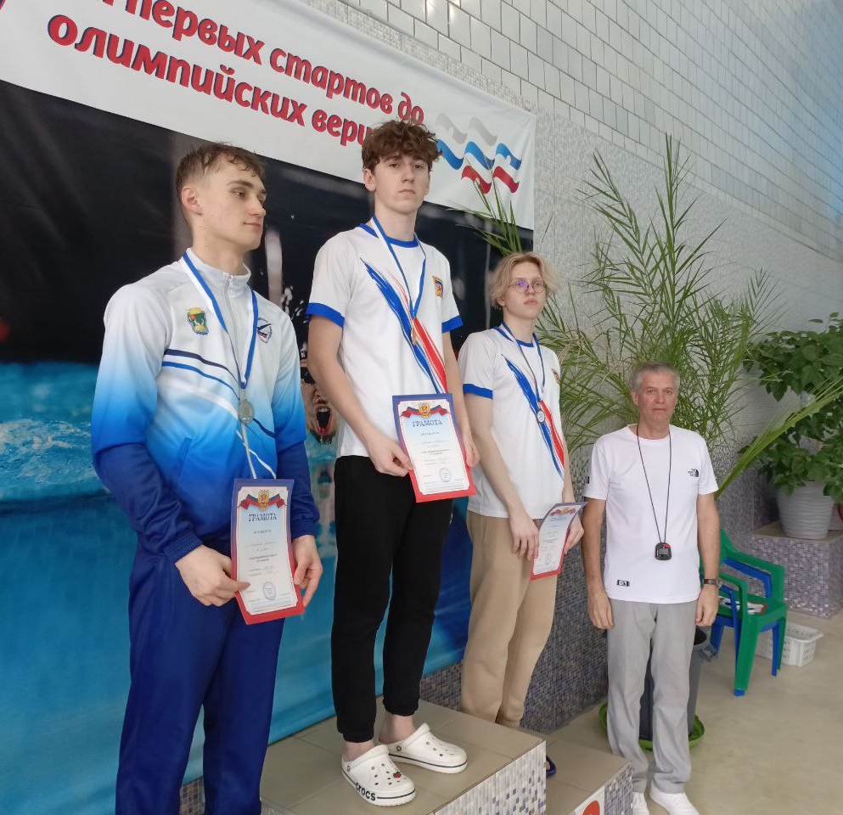

Внедрение ВФСК «ГТО»

На территории муниципального образования город Ковров ведется активная работа по внедрению Всероссийского физкультурно-спортивного комплекса «Готов к труду и обороне». На основании Приказа МКУ «УФКиС» от 13 апреля 2015 г. № 59а муниципальным Центром тестирования определен МАУ ДО СШ «Комплекс Молодежный».
В 2025 г. Министерство спорта России перешло на другую систему регистрации данных ВФСК «ГТО». Доступа к данным о числе зарегистрированных граждан мы теперь не имеем.
Общее число зарегистрированных в муниципальном образовании город Ковров на 31.12.2024 г. – 13400 человек.
Общее количество принявших участие в тестировании по ВФСК «ГТО»:
- 2017 г. – 912 чел.,
- 2018 г. – 936 чел.,
- 2019 г. – 2189 чел.,
- 2020 г. – 732 чел.,
- 2021 г. – 1139 чел.,
- 2022 г. – 1438 чел.,
- 2023 г. – 1301 чел.,
- 2024 г. – 1550 чел.
- 2025 г. – 2273 чел.

В 2025 г. 2273 человека сдавали нормативы ГТО. Самые активные участники – это школьники. По итогам 2025 года награждены знаками отличия ГТО 714 человек, из них: золотым знаком – 365 человек, серебряным – 210, бронзовым – 139. Число принимавших участие в тестировании в 2025 г. по сравнению с 2024 г. увеличилось на 47 %, а число получивших знаки отличия ГТО сократилось на 3,5 %.
Награждение знаком ГТО

 | Золотой знак | Серебряный знак | Бронзовый знак | Всего знаков
2017 | 190 | 140 | 52 | 382
2018 | 114 | 94 | 52 | 260
динамика | - 40% | - 33% | 0% | -32%
2019 | 179 | 216 | 94 | 489
динамика | +57% | +130% | + 80% | +88%
2020 | 65 | 77 | 56 | 198
динамика | -64% | -64% | -40% | -60%
2021 | 93 | 145 | 168 | 406
динамика | +43% | +88% | +200% | +105%
2022 | 189 | 155 | 136 | 480
динамика | +103% | +7% | -19% | +18%
2023 | 397 | 189 | 170 | 756
динамика | +110 % | +21 % | +25 % | +95 %
2024 | 341 | 235 | 164 | 740
динамика | - 11 % | +24 % | -4 % | - 2 %
2025 | 365 | 210 | 139 | 714
динамика | +7 % | -10 % | -15 % | -3,5 %

В 2025 г. центр тестирования ГТО г. Коврова провел 60 мероприятий по оценке выполнения нормативов комплекса ГТО (АППГ – 42).
В 2025 г. активное участие в тестировании по ВФСК «ГТО» приняли воспитанники дошкольных учреждений. Всего приняли участие в тестировании 165 воспитанников детских садов (АППГ – 148) из 9 детских садов. из них золотой знак ГТО получили 125 человек.
В 2025 г. к сдаче норм ГТО присоединились СКОШИ для глухих и слабослышащих детей (15 чел.). Активно участвуют в тестировании по ВФСК «ГТО» ветераны спорта (19 чел.).
Среди организаций г. Коврова активно работают по привлечению своих сотрудников к сдаче норм ГТО АО «КЭМЗ», компания «ВсеИнструменты.ру».
В 2025 году на базе МАУ ДО СШ «Комплекс Молодежный» были проведены муниципальный зимний фестиваль ВФСК ГТО (V-VI ступени), региональный зимний фестиваль ВФСК ГТО (V-VI ступени), муниципальный летний фестиваль ВФСК ГТО (IV-V ступени), региональный летний фестиваль ВФСК ГТО (IV-V ступени) и муниципальный фестиваль ВФСК ГТО среди предприятий и организаций г. Коврова.
В региональном зимнем фестивале команда г. Коврова заняла 1 командное место из 15 команд (2021 г. – 3 место, 2022 г. – 2 место, 2023 г. и 2024 г. – 1 место). В личном зачете среди девушек V ступени 3 место заняла Маслакова Августа, среди девушек VI ступени 3 место заняла Комиссарова Ульяна, среди юношей V ступени 2 место занял Митин Ярослав, среди юношей VI ступени 3 место занял Кочуев Павел.
В региональном летнем фестивале команда г. Коврова заняла 1 командное место из 18 (АППГ – 3 место). В личном зачете среди юношей IV ступени Маслаков Александр занял 1 место и Гуськов Андрей – 3 место, среди девушек IV ступени 2 место заняла Павлова Александра, среди девушек V ступени 1 место у Маслаковой Бажены.

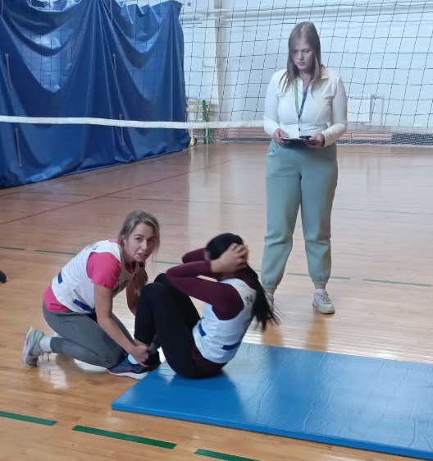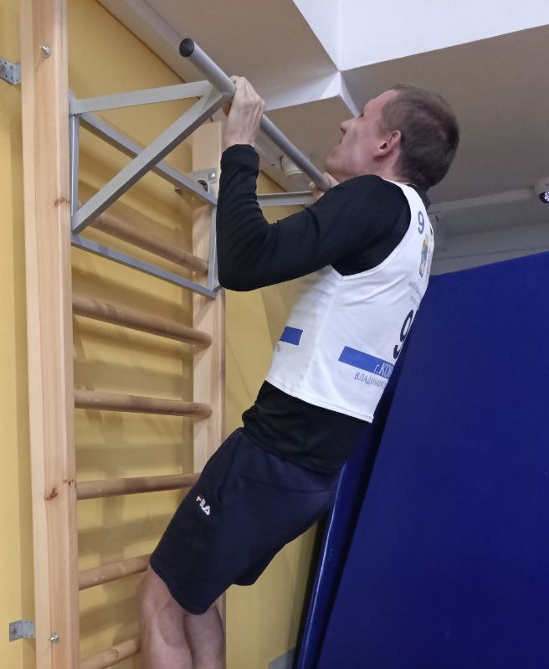

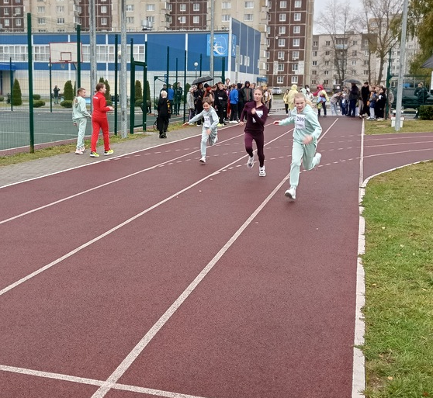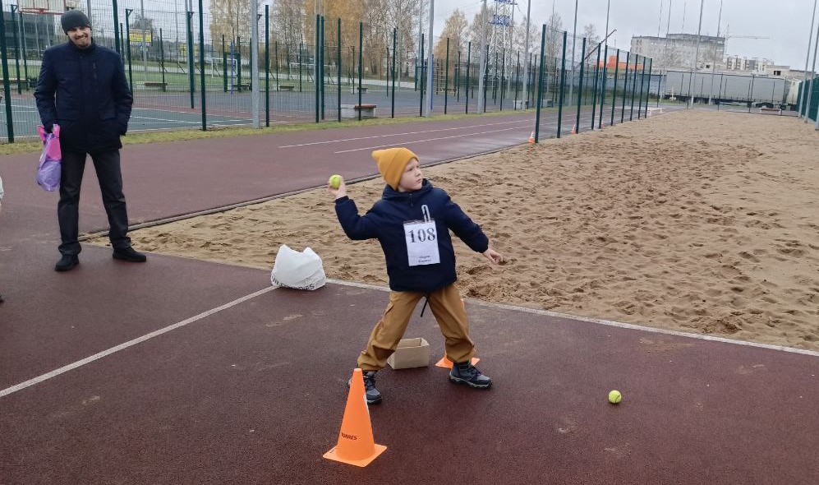

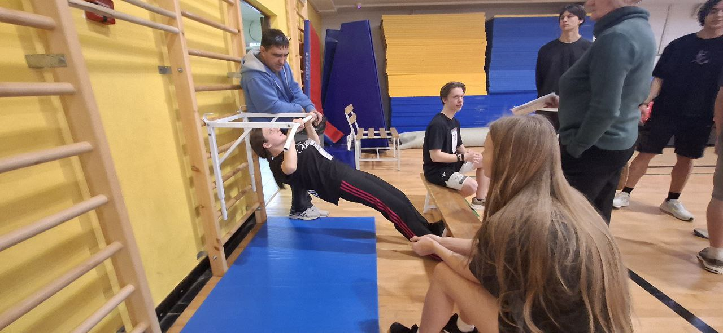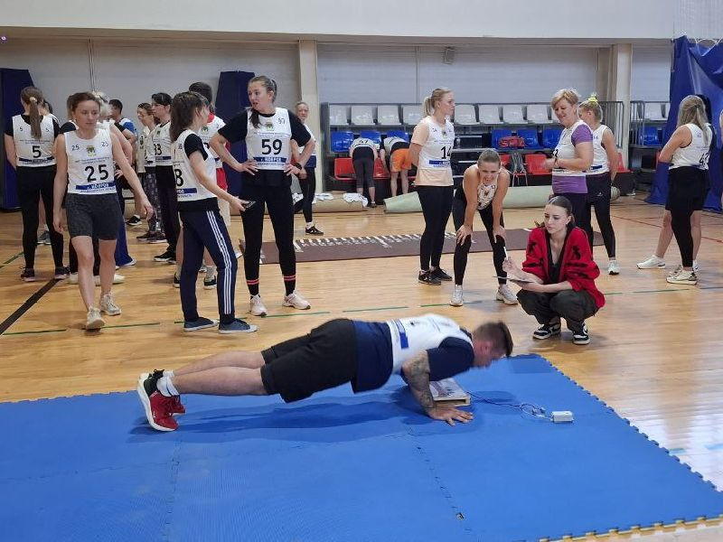

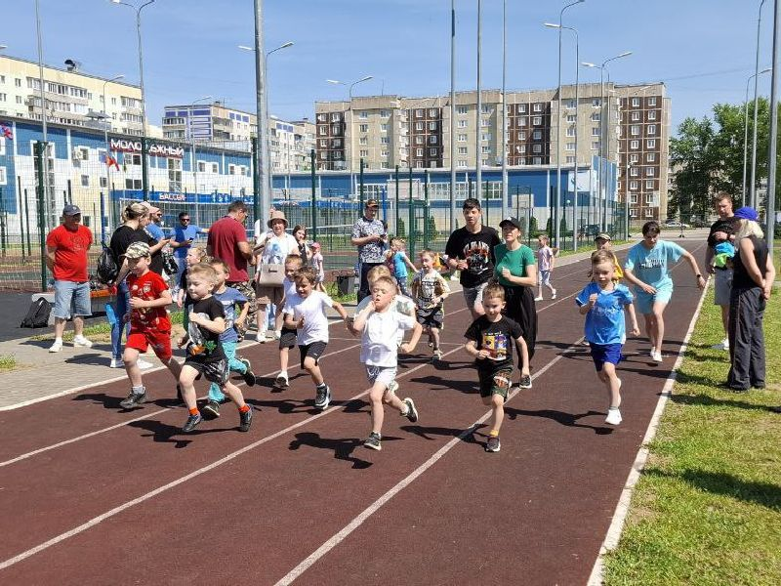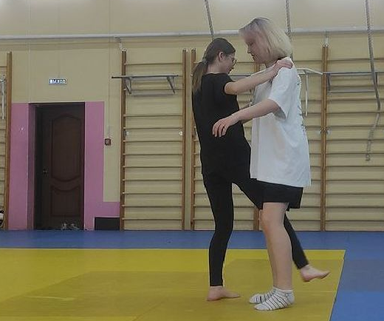
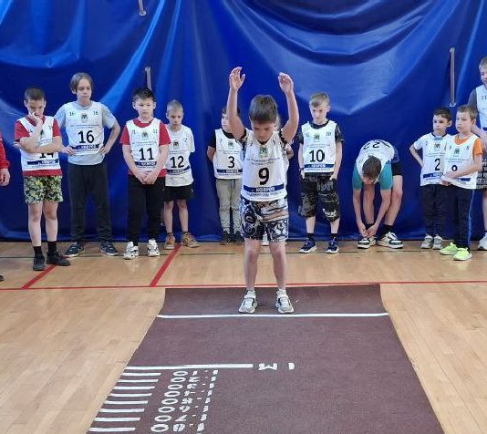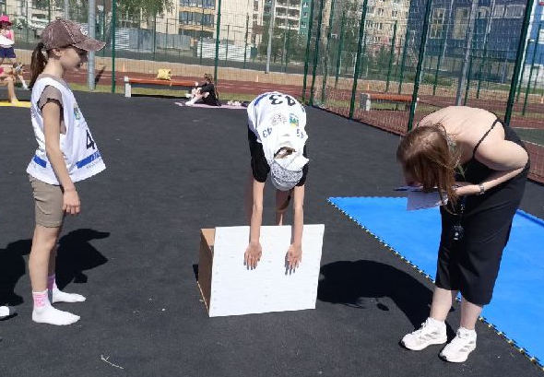

За достижения в развитии ВФСК «ГТО» в городе Коврове центру тестирования на базе МАУ ДО СШ «Комплекс Молодежный» министерство спорта Владимирской области презентовало 100 000 р. На эти средства было приобретено следующее оборудование и инвентарь: гранаты для метания 500 г и 700 г (по 12 шт.), 1 дорожка для прыжков в длину с места, платформа для отжиманий с сигналом контроля (2 шт.).
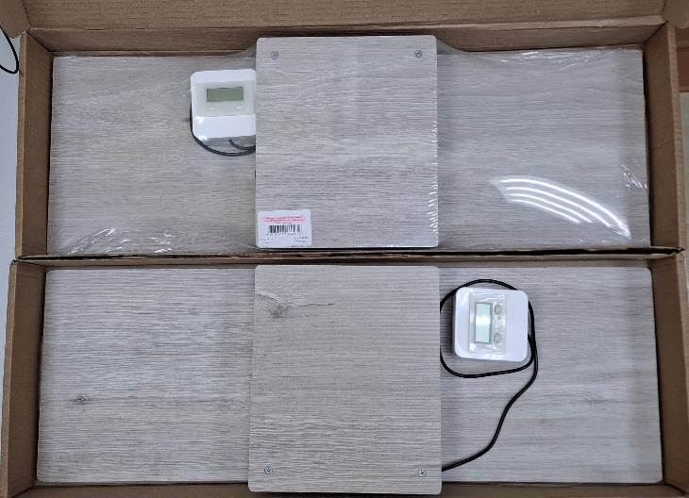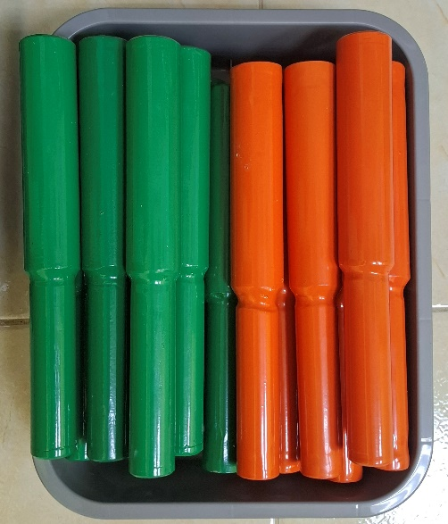

Воспитательная работа в учреждении (собрания родителей, тематические лекции, беседы, индивидуальная работа)
Система патриотического воспитания

Воспитание – один из основных видов деятельности любого коллектива, более широкий и сложный, чем обучение. Цель этого процесса – формирование общей и спортивной культуры, социальной зрелости и активности занимающихся спортом.
В спорте заложены огромные возможности для самовоспитания, самосовершенствования, самоопределения. Участие в спортивных соревнованиях дает возможность человеку испытать самоудовлетворение при победе над своим соперником, достигнутой в процессе длительной подготовки, самоотверженного труда, огромными волевыми усилиями. К тому же, постоянно закладывается правильное отношение к состоянию своего организма, формируется положительная мотивация по соблюдению здорового образа жизни.
Для пропаганды здорового образа жизни тренеры-преподаватели привлекают своих воспитанников к участию в показательных выступлениях и др. мероприятиях. Успешно ведется работа по формированию и поддержанию традиций Учреждения. Проводятся беседы с целью определения перспективы в личной и спортивной жизни детей и подростков, с целью решения конфликтных ситуаций между занимающимися. Регулярно проводятся беседы о противодействии терроризму, о поведении в условиях чрезвычайной ситуации, о профилактике употребления психоактивных веществ, по профилактике антиобщественных и противоправных проявлений неформальных движений.
Работа тренеров-преподавателей проходит в тесном контакте с родителями, ведутся беседы о посещении, о выполнении физических нагрузок, о режиме дня, о питании, о закаливании, о личной гигиене.
22.01.2025 г. состоялась встреча директора МАУ ДО СШ «Комплекс Молодежный» Арсентьева В.Т., Почетного гражданина г. Коврова со студентами ФГБОУ ВО «КГТА им. В.А. Дегтярева», на которой рассматривались вопросы преступной сущности террористических, националистических и неонацистских организаций. Целью встречи являлось формирование негативного отношения к любым проявлениям терроризма и неонацизма. В мероприятии приняло участие 46 студентов.
19.03.2025 г. В.Т.Арсентьев выступил на VI городском антинаркотическом молодёжном форуме «Здоровый Ковров – выбор молодёжи», главная цель которого – предупреждение распространения наркомании среди молодёжи, пропаганда здорового образа жизни, воспитание и формирование культуры здоровья. В режиме живого диалога обсуждались причины приобщения молодёжи к вредным привычкам, основные факторы здорового образа жизни, правильный выбор жизненных ценностей. В этом мероприятии приняло участие 50 студентов из транспортного и медицинского колледжей.
Ведется усиленный контроль за нераспространением информации, пропаганды и агитации, наносящих вред здоровью несовершеннолетних, их нравственному и духовному развитию. С этой целью проводятся профилактические беседы с родителями и несовершеннолетними, периодически убирается вся несанкционированная реклама около МАУ СШ «Комплекс Молодежный».
В целях формирования патриотического сознания, воспитания любви и уважения к своей стране и малой родине, стало традицией проводить спортивные мероприятия, посвященные памятным и историческим датам.

Наименование мероприятия | 2020 | 2021 | 2022 | 2023 | 2024 | 2025
Региональный турнир по дзюдо среди юных спортсменов на призы ТВЦ «Аладдин», посвященный Дню Защитника Отечества | Февраль | Февраль | Март | Февраль | Февраль | Февраль
Открытое первенство МАУ СШ «Комплекс Молодежный» по плаванию среди мальчиков и девочек оздоровительных групп, посвященное Дню Защитника Отечества | Февраль | Февраль | Февраль | Февраль | Февраль | Февраль
Турнир по волейболу, посвящённый Дню защитника Отечества, среди команд юношей 2011-2012 гг. р. |  |  |  |  | Февраль | Февраль
Областной фестиваль по спортивному многоборью «Своих не бросаем» среди лиц с поражением опорно-двигательного аппарата, посвященный Дню защитника отечества и поддержке СВО |  |  |  | Февраль | Февраль | Февраль
Турнир по волейболу в честь Дня космонавтики |  | Апрель | Апрель | Апрель | Апрель
Областной турнир по плаванию, посвященный Великой Победе | Декабрь | Апрель | Апрель | Апрель | Апрель | Апрель
Традиционные соревнования «Приз памяти отцов» (спортивное ориентирование) | 09 мая | 09 мая | 09 мая | 09 мая | 09 мая | 09 мая
Межрегиональный турнир по дзюдо «Патриот» | Май | Май | Май | Май | Май | Май
Турнир по настольному теннису среди посещающих лагерь с дневным пребыванием, посвященный Дню России | Июнь | Июнь | Июнь | Июнь | Июнь
Кубок г.Коврова по волейболу, посвященный Дню оружейника |  |  |  |  | Октябрь | Октябрь
Региональное физкультурное мероприятие Кубок защитников Отечества Владимирская Русь-2025 |  |  |  |  |  | Октябрь
Турнир по волейболу в честь Дня народного единства | Октябрь | Октябрь | Октябрь | Октябрь | Ноябрь | Ноябрь
Всероссийские соревнования по дзюдо памяти Д.Ф.Устинова | Ноябрь | Ноябрь | Ноябрь | Ноябрь | Ноябрь | Ноябрь

На всех спортивно-массовых мероприятиях звучит гимн Российской Федерации, проходит церемония поднятия Российского Флага, соблюдается спортивная наградная атрибутика.
В рамках каждого мероприятия спортивной направленности в сознании детей и подростков формируется уважение к историческому прошлому России, её культурным ценностям и традициям; чувство гордости и верности своему Отечеству, готовность к выполнению гражданского долга и конституционных обязанностей.
15 мая 2025 г. Иванова Е.С., тренер-преподаватель (спортивное ориентирование) провела занятие, в рамках Всероссийской патриотической акции «Герои спорта - Герои войны: Наследие победителей». Акция приурочена к 80-летию с момента полного снятия блокады Ленинграда и посвящена спортсменам, тренерам, работникам спортивной отрасли, проявившим отвагу и мужество в годы войны.
Ребята посмотрели фильм «Блокадный футбол» о подвигах спортсменов и их спортивной жизни в годы Великой Отечественной войны, созданный Государственным музеем спорта. После просмотра фильма, ребята рассказали и о других спортсменах-героях, подготовив дома небольшие доклады. Обсудили важные моменты, оценили роль спортсменов и их подвиги.
Мероприятие получилось душевное и трогательное.
Проведение таких мероприятий повышает интерес участников к истории Отечества, даёт понимание значимости роли простого человека в исторических событиях, способствует воспитанию уважительного отношения к старшему поколению, любви к Родине, чувству долга и патриотизма.

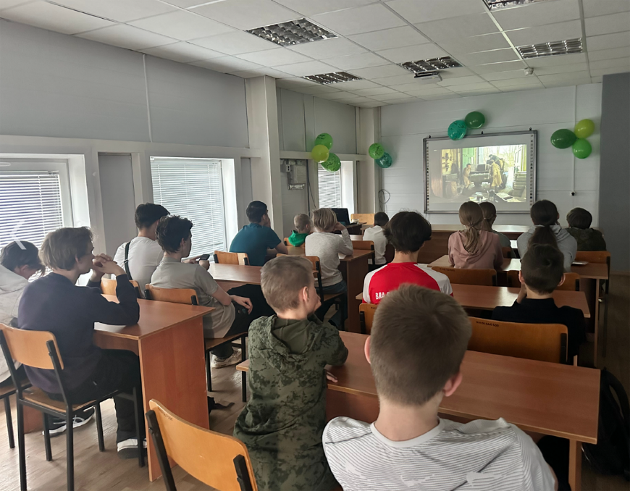
Реализация мероприятий с лицами,
состоящими на всех видах профилактического учета
Одной из главных задач в профилактической работе с несовершеннолетними мы считаем привлечение детей и подростков к систематическим занятиям спортом. Легче предотвратить, чем потом исправлять появившуюся проблему.
МАУ ДО СШ «Комплекс Молодежный» принимает участие в реализации межведомственных индивидуальных программ социальной реабилитации несовершеннолетних и их семей, находящихся в социально-опасном положении. Ежеквартально проводится работа по мониторингу списков несовершеннолетних, стоящих на учете в ЕБД КДНиЗП. В адрес КДНиЗП направляются сведения о подростках, проходящих по спискам и занимающихся в спортивной школе, а также о работе по привлечению к спортивной деятельности несовершеннолетних, стоящих на учете. В течение 2025 г в учреждение были направлены списки детей, состоящих на учёте в комиссии по делам несовершеннолетних от 14 до 15 человек, и состоящих на профилактическом учёте по представлениям и постановлениям КДНиЗП - 7 человек.
На основании постановлений КДНиЗП с несовершеннолетними постоянно проводится индивидуальная работа. Подросткам предлагаются на бесплатной основе спортивные услуги, занятия в секциях, участие в организации мероприятий согласно календарному плану, посещение спортивных соревнований и другие формы вовлечения в спортивную деятельность. Осуществляется взаимодействие с их родителями с целью приглашения детей на спортивные мероприятия, на сдачу норм ГТО, на тестирование на аппаратно-программном комплексе «Стань чемпионом» для определения предрасположенности к занятиям тем или иным видом спорта, а также на день открытых дверей для записи в спортивные секции.
Необходимая информация для работы с несовершеннолетними (методические разработки, практические рекомендации, механизмы воздействия на подростков) периодически предоставляется КДНиЗП, МКУ «УФКиС», МКУ «УКиМП» администрации города Коврова. Предоставленный материал используется тренерами-преподавателями в работе с несовершеннолетними воспитанниками и их родителями, а также размещается на стендах МАУ ДО СШ «Комплекс Молодежный». Осуществляется усиленный контроль за нераспространением информации, пропаганды и агитации, наносящих вред здоровью несовершеннолетних, их нравственному и духовному развитию. С этой целью проводятся профилактические беседы с родителями и несовершеннолетними.
В течение летних месяцев второй год проводились товарищеские игры по волейболу и футболу с участием команды несовершеннолетних, состоящих на различных видах учета, и команды ветеранов МВД. Кроме того, были организованы совместные тренировки по футболу данных подростков и ветеранов МВД.
Подростки, старше 14 лет, имеют возможность бесплатно самостоятельно пользоваться уличной площадкой для воркаута и для подготовки к сдаче норм ГТО, есть открытые спортивные площадки для мини футбола, волейбола, тенниса и баскетбола, беговые дорожки, уличные тренажеры.

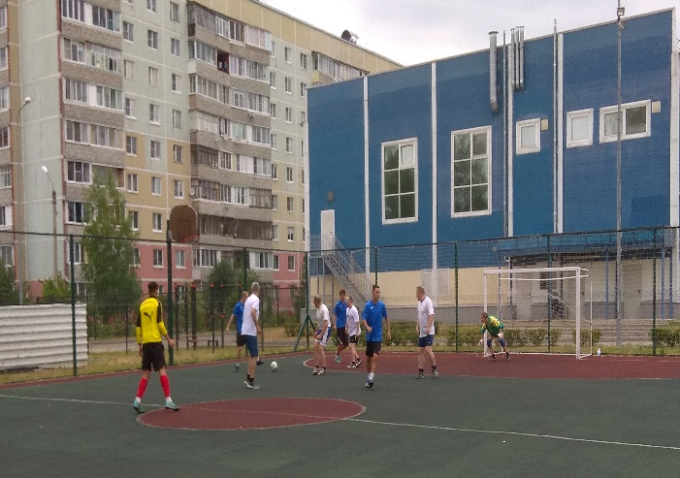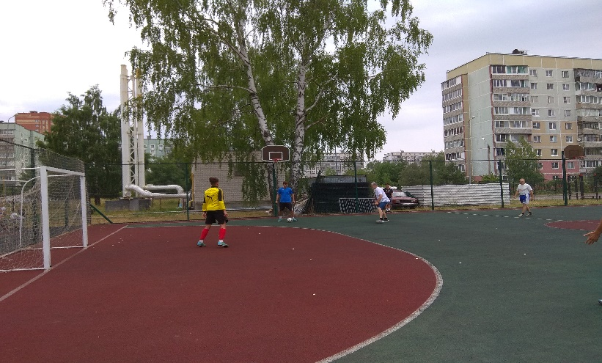

Коллектив МАУ ДО СШ «Комплекс Молодежный» продолжает упорно работать над увеличением наполняемости и сохранностью контингента в группах, привлечением большего количества детей к занятиям физической культурой и спортом. Осуществляется тесное сотрудничество с общеобразовательными учреждениями города Коврова. В сентябре 2025 г. тренеры-преподаватели при содействии администрации образовательных учреждений провели в школах микрорайона работу по привлечению детей к занятиям в спортивных секциях.
В оздоровительные группы по волейболу, плаванию и дзюдо были зачислены 3 подростка, находящихся в трудной жизненной ситуации. В учебно-тренировочных группах успешно занимаются плаванием два подростка, состоящие на учете в ОППН. Спорт стал для ребят значимым средством самореализации. Они принимают активное участие в муниципальных, региональных и межрегиональных соревнованиях, занимают призовые места.

Организация отдыха и оздоровления детей
Пребывание занимающихся в Учреждении в городском лагере с дневным пребыванием и загородных оздоровительных лагерях в спортивных профильных сменах является неотъемлемой частью тренировочного процесса юных спортсменов. Режим труда и отдыха в дни школьных каникул способствует гармоничному развитию ребенка, укреплению здоровья, достижению высоких спортивных результатов, формированию морально-волевых качеств.
Для каждой смены были разработаны планы спортивной подготовки и развития спортсменов, в которые были включены спортивно-оздоровительные мероприятия в режиме дня: утренняя гимнастика, общая и специальная физическая подготовка, контрольные соревнования.
В 2025 г. в июне ГОЛ в Учреждении не был организован, в связи с проведением ремонтных работ в большой чаше бассейна.
Проведение городских лагерей с дневным пребыванием в весенние, осенние и летние каникулы для воспитанников учреждения в количестве:

Год | Весенние каникулы | Летние каникулы (июнь) | Осенние каникулы | Всего за год
2016 | 50 | 144 | 36 | 230
2017 | 0 | 138 | 0 | 138
2018 | 0 | 80 | 100 | 180
2019 | 0 | 80 | 55 | 135
2020 | 0 | 0 | 35 | 35
2021 | 20 | 80 | 35 | 135
2022 | 30 | 110 | 0 | 140
2023 | 0 | 100 | 33 | 133
2024 | 35 | 80 | 43 | 158
2025 | 20 | 0 | 40 | 60

В июне и августе 2025 г. в профильных спортивных сменах участвовали: в ЗОЛ «Березка» 15 спортсменов, занимающихся дзюдо, и в ДОЛ «Лесной городок»76 спортсменов, занимающихся волейболом.
В течение летних школьных каникул были организованы рабочие места для несовершеннолетних и было трудоустроено 3 подростка.
В июне на базе бассейна Лицея № 25 проведены учебно-тренировочные сборы для 46 занимающихся плаванием продолжительностью 18 дней.

Финансово-экономическая деятельность
Следует отметить положительную динамику увеличения бюджетных отчислений, направленных на функционирование и развитие учреждения.
.
Доходы МАУ СШ «Комплекс Молодежный»

Источник | 2020 | Динамика | 2021 | Динамика | 2022 | Динамика | 2023 | Динамика | 2024 | Динамика | 2025 | Динамика
Бюджет (млн. руб.) | 14,567  58% | +16% | 18,949  58% | +30% | 22,261  61% | +17% | 22,380 | +0,5 % | 24,589 | +10 % | 27,881  60% | +13%
ПД (млн. руб.) | 10,714  42% | -32% | 13,520  42% | +26% | 14,250  39% | +5% | 15,982 | +12 % | 18,230 | +14 % | 18,636  40% | +2,2%
Всего (млн. руб.) | 25,281  100% | -11% | 32,469  100% | +28% | 36,511  100% | +12% | 38,362 | +5 % | 42,891 | +12 % | 46,52  100% | +8,5%

Структура доходов по источникам

Если рассмотреть динамику доходов МАУ СШ «Комплекс Молодежный» в разрезе оказываемых платных услуг за последние 5 лет, то можем проанализировать следующие результаты:

Предоставляемая услуга | 2021 год  Сумма (тыс. руб) | Динамика | 2022 год  Сумма (тыс. руб) | Динамика | 2023 год  Сумма (тыс. руб) | Динамика | 2024 год  Сумма (тыс. руб) | Динамика | 2025 год  Сумма (тыс. руб) | Динамика
Организованные группы | 9 065,219 | +38% | 10 035,179 | +11% | 11 751,557 | +17% | 13 392,157 | +14 % | 14 696,884 | +9,7%
Тренажерный зал | 449,255 | - 42% | 451,070 | +0,4% | 309,150 | -31% | 324,190 | +4,9 % | 344,575 | +6,3%
Юридические лица | 2 041,938 | +53% | 1 877,890 | -8% | 2 171,480 | +16% | 3 120,050 | +44 % | 2 659,040 | -15%
Стоянка транспорта | 124,640 | - 16% | 158,110 | +26% | 224,980 | +42% | 149,100 | -34 % | 176,550 | +18%
Свободное плавание и прочее | 1 673,030 | - 12% | 1 508 492 | -10% | 1 300,538 | -14% | 1 039,351 | -20 % | 710,860 | -32%
Спортивные площадки | 166,150 |  | 219,400 | +32% | 224,200 | +2% | 205,350 | -8,5 % | 264,650 | +29%
ИТОГО | 13 520,232 | +26% | 14 250,141 | +5% | 15 981,905 | +12% | 18 230,198 | +13 % | 18 852,559 | +3,4%

Отдельно выделим доходы от оказания платных услуг детям в организованных группах. Т.к. учебный год начинается в сентябре и заканчивается в мае, то подсчет доходов в разрезе видов спорта мы решили вести за учебный год.
Вид спорта | 2023-2024 уч.г.  Сумма (тыс. руб) | 2024-2025 уч.г.  Сумма (тыс. руб) | Динамика
Волейбол | 979 090 | 1 389 252 | +42%
Дзюдо | 597 580 | 515 254 | -14%
Плавание | 7 569 503 | 7 770 765 | +3%
Художественная гимнастика | 326 640 | 462 890 | +42%
ИТОГО | 9 472 813 | 10 138 161 | +7%
В 2025 г., согласно Постановлениям администрации города Коврова от 25.07.2025 г. № 1466, были изменены тарифы на платные услуги, предоставляемые учреждением. Предыдущие тарифы действовали с 2024 года. Тарифы на платные услуги выросли в диапазоне на 7-10 %, что соответствует показателю инфляции за 2024 г. – 9,52 %.
Сравнивая динамику доходов учреждения за 5 лет, можно заметить, что продолжается тенденция сокращения доходов от оказания услуг в бассейне для свободного плавания населения. Кроме того, в 2025 г. сократились поступления от предоставления места для проведения занятий в бассейне и спортивном зале по договорам юридическим лицам.
Стабилизировались доходы от тренажерного зала. Увеличились поступления от предоставления стоянки автотранспорта и спортивных площадок.

Сводные данные по доходам и расходам от ПД за 2021-2025 г.г.
Месяц |  | ДОХОДЫ |  |  |  | РАСХОДЫ
Месяц | 2021 г. | 2022 г. | 2023 г. | 2024 г. | 2025г. | 2021 г. | 2022 г. | 2023 г. | 2024 г. | 2025 г.
январь | 1 141 891 | 1 191 535 | 1 416 568 | 1 897 801 | 2 224 923 | 1 141 891 | 580 274 | 1 281 388 | 1 597 794 | 1 273 865
февраль | 1 264 272 | 1 395 015 | 1 689 836 | 1 654 363 | 1 933 787 | 1 264 272 | 1 030 715 | 1 218 344 | 1 802 885 | 2 354 485
март | 1 448 803 | 1 396 728 | 1 884 536 | 1 434 899 | 1 909 785 | 1 448 803 | 2 021 618 | 2 239 717 | 1 600 078 | 2 078 922
апрель | 1 620 212 | 1 214 582 | 1 355 280 | 1 648 754 | 1 648 382 | 1 620 212 | 1 113 425 | 1 225 622 | 1 666 096 | 1 614 970
май | 1 071 321 | 940 711 | 1 172 378 | 1 349 768 | 1 409 607 | 1 071 321 | 1 184 018 | 954 860 | 1 266 960 | 1 205 896
июнь | 648 646 | 642 978 | 603 234 | 829 453 | 373 310 | 648 646 | 969 868 | 630 283 | 764 728 | 975 392
июль | 265 915 | 589 166 | 513 258 | 703 924 | 431 570 | 265 915 | 290 284 | 943 131 | 648 006 | 418 343
август | 295 195 | 312 580 | 471 389 | 403 220 | 617 420 | 295 195 | 503 154 | 445 779 | 643 235 | 291 082
сентябрь | 1 366 802 | 1 378 399 | 1 536 003 | 2 072 470 | 2 134 956 | 1 366 802 | 1 417 227 | 1 515 526 | 2 023 867 | 1 864 836
октябрь | 1 432 516 | 1 613 550 | 2 116 019 | 2 448 419 | 2 377 201 | 1 432 516 | 1 508 630 | 1 938 756 | 2 026 274 | 2 251 991
ноябрь | 1 407 580 | 2 183 523 | 1 597 415 | 1 847 582 | 1 885206 | 1 407 580 | 2 020 837 | 1 575 732 | 2 064 523 | 1 939 731
декабрь | 1 557 079 | 1 391 370 | 1 625 990 | 1 939 543 | 1 906 412 | 1 557 079 | 1 682 687 | 1 819 821 | 2 007 450 | 2 409 331
итого | 13 520 232 | 14 250 140 | 15 981 905 | 18 230 198 | 18 852 559 | 13 520 232 | 14 322 740 | 15 788 959 | 18 111 898 | 18 678 846
Дина  мика | +28% | +5% | +12 % | +13 % | +3,4 % | +26% | +5% | +10 % | +14 % | +3,1%
Динамика расходов к итогу 2021-2025 г.г.

 | 2021 г. |  | 2022 г. |  | 2023г. |  | 2024 |  | 2025
 | Сумма | в % к итогу | Сумма | в % к итогу | Сумма | в % к итогу | Сумма | в % к итогу | Сумма | в % к итогу
Расходы всего, в т.ч. | 32 275 473 | 100% | 34 851 068 | 100% | 38 192 196 | 100 % | 42 504 748 | 100 % | 46 559 406 | 100%
Бюджет | 18 914 608 | 59% | 20 528 327 | 59% | 22 403 237 | 59 % | 24 392 851 | 57 % | 27 880 559 | 60%
ПД | 13 360 865 | 41% | 14 322 741 | 41% | 15 788 959 | 41 % | 18 111 898 | 43 % | 18 678 847 | 40%
Заработная плата с налогами, всего, в т.ч. | 20 143 909 | 62% | 24 465 988 | 70% | 27 085 010 | 71 % | 31 244 915 | 73 % | 35 997 270 | 77%
Бюджет | 13 287 846 | 41% | 15 969 744 | 46% | 18 153 357 | 48 % | 20 527 829 | 48 % | 23 874 489 | 51%
ПД | 6 856 063 | 21% | 8 496 244 | 24% | 8 931 653 | 23 % | 10 717 086 | 25 % | 12 122 781 | 26%
Ресурсы (вода, электроснабжение, газ) всего, в т.ч. | 3 412 699 | 10% | 3 717 700 | 11% | 3 970 706 | 10 % | 4 063 974 | 10 % | 3 710 721 | 8%
Бюджет | 2 652 107 | 8% | 2 653 816 | 8% | 2 242 357 | 6 % | 2 346 047 | 6 % | 3 649 447 | 8%
ПД | 760 592 | 2% | 1 063 885 | 3% | 1 728 350 | 4 % | 1 717 927 | 4 % | 61 274 | 0,13%
Техническое обслуживание, всего, в т.ч. | 565 851 | 1,7% | 1 687 171 | 5% | 1 442 433 | 4 % | 1 715 109 | 4 % | 1 805 128 | 4%
Бюджет | 110 469 | 0,3% | 553 340 | 1,6% | 237 700 | 0,6 % | 284 431 | 0,6 % | 71 780 | 0,15%
ПД | 455 382 | 1,4% | 1 133 831 | 3,4% | 1 204 733 | 3,4 % | 1 430 678 | 3,4 % | 1 733 348 | 4%
Прочие работы, услуги и приобретения, всего, в т.ч. | 5 789 939 | 18% | 4 586 272 | 13% | 5 389 265 | 14 % | 5 131 159 | 12 % | 4 774 178 | 10%
Бюджет | 1 495 834 | 5% | 1 217 335 | 3,5% | 1 757 223 | 4,6 % | 1 014 311 | 2,3 % | 110 739 | 0,24%
ПД | 4 294 105 | 13% | 3 368 938 | 9,5% | 3 632 042 | 9,4 % | 4 116 848 | 9,7 % | 4 663 439 | 10%
Интернет, охрана, связь, всего, в т.ч. | 162 167 | 0,5% | 166 247 | 0,5% | 138 800 | 0,4 % | 130 200 | 0,3 % | 140 600 | 0,30%
Бюджет | 49 522 | 0,3% | 98 444 | 0,3% | 12 600 | 0,07 % | 59 200 | 0,12 % | 48 200 | 0,10%
ПД | 112 645 | 0,8% | 67 803 | 0,2% | 126 200 | 0,33 % | 71 000 | 0,18 % | 92 400 | 0,20%
Налоги (УСНО, земельный, транспортный), всего, в т.ч. | 2 200 908 | 7% | 227 690 | 0,7% | 165 982 | 0,5 % | 129 358 | 0,3 % | 131 509 | 0,28%
Бюджет | 1 568 729 | 5% | 35 650 | 0,1% | 0 | 0 % | 0 | 0 % | 125 904 | 0,27%
ПД | 632 179 | 2% | 192 040 | 0,6% | 165 982 | 0,5 % | 129 358 | 0,3 % | 5 605 | 0,01%

Структура расходов по источникам

Структура расходов в % к итогу

Каждый год растут транспортные расходы, что обусловлено увеличением числа выездов на соревнования волейболистов и пловцов.
До 2021 г. у нас была одна играющая команда девушек, в 2023 г. и 2024 г. на соревнования выезжали 5 команд девушек и 2 команды юношей. Транспортные расходы в 2023 г. составили 502 000 р., а в 2024 г. – 598 236 р. В 2025 г. только в Чемпионате Владимирской области по волейболу среди мужских и женских команд участвуют 3 команды Комплекса Молодежный, еще две команды играют в Региональных соревнованиях по волейболу «Путь к вершинам» среди девушек до 16 лет и 8 команд участвуют в играх Первенств области по волейболу.
В 2025 г. областная федерация плавания включила в календарь соревнований Кубок на призы Федерации плавания, который состоял из семи этапов.
Транспортные расходы в 2025 г. составили 704 115 р.

Анализ диаграмм расходов за 4 года показывает, что основную долю составляют расходы на заработную плату работников и отчисления с нее. Процент расходов на ресурсы сократился с 10 % до 8 %, процент расходов на приобретения также сократился с 12 % до 10 %.
Для качественного предоставления услуг спортивной подготовки и физкультурно-оздоровительных услуг детям и взрослому населению здание спортивного комплекса и имеющееся оборудование, а также территорию, закрепленную за МАУ СШ «Комплекс Молодежный» требуется обслуживать, модернизировать и ремонтировать. Всего на эти цели израсходовано 4 774 178 р., что на 7 % меньше показателя прошлого года.
Мероприятия, проведенные в спорткомплексе в направлении ресурсосбережения, усилия сотрудников по контролю расхода электроэнергии, воды и газа, позволили Учреждению сэкономить ресурсы. В 2025 г. снизились объемы потребления газа, электроэнергии и воды.
Несмотря на рост тарифов, учитывая мягкую зиму, а также закрытый в связи с капитальным ремонтом бассейн, расходы на коммунальные услуги за отчетный год сократились на 9,2 %.
Для успешного функционирования МАУ СШ «Комплекс Молодежный» в 2023 г. заключил договора на обслуживание оборудования Учреждения и поставку коммунальных услуг с 15 организациями.

Коммунальные услуги учреждению

Коммунальная услуга |  | Объем потребляемой услуги |  |  |  | Сумма оплаты
Коммунальная услуга | 2021 год  % к АППГ | 2022 год  % к АППГ | 2023 год  % к АППГ | 2024 год  % к АППГ | 2025 год  % к АППГ | 2021 год (тыс. руб.)  % к АППГ | 2022 год (тыс. руб.)  % к АППГ | 2023 год (тыс. руб.)  % к АППГ | 2024 год (тыс. руб.)  % к АППГ | 2025 год (тыс. руб.)  % к АППГ
Газоснабжение (тыс. м³) | 164,315  + 21,6% | 160,011  -2,8% | 155,693  -2,7% | 155,976  +0,18 % | 136,42  -12 % | 1 199,768  +23,5% | 1 243,450  +3,6% | 1 370,906  +10,3% | 1 514,554  +10,5 % | 1 467,994  -3 %
Электроснабжение (кВт.ч) | 249920  +34,3% | 251920  +0,8% | 262718  +4,3% | 243980  -7,1 % | 175353  -28,1 % | 1 834,177  +40% | 1 906,607  +3,9% | 2 122,136  +11,3% | 2 112,543  -0,5 % | 1 842,373  -12,8 %
Водоснабжение (м³) | 7556  - 6,9% | 6969  -7,8% | 6441  -7,6% | 5211  -19,1 % | 4222  -18,9 % | 378,754  - 3,5% | 367,166  -3,1% | 377,494  +2,8% | 314,328  -16,7 % | 274,127  -13,6 %
Негативное воздействие на окружающую среду |  |  |  |  |  |  | 97,703 | 100,170  +2,5 % | 82,505  -17,6 % | 69,911  -15,3 %
Итого: |  |  |  |  |  | 3 412,699  +28 % | 3 614,926  +5,9 % | 3 970,706  +9,8 % | 4 023,930  +1,3 % | 3 653,405  -9,2 %

Газоснабжение (объем потребляемой услуги), тыс. м³
Месяц | 2017 | 2018 | 2019 | 2020 | 2021 | 2022 | 2023 | 2024 | 2025
январь | 29,253 | 24,528 | 17,304 | 21,574 | 22,293 | 21,139 | 20,487 | 22,043 | 18,400
февраль | 25,686 | 23,692 | 14,978 | 22,447 | 22,736 | 17,999 | 17,854 | 19,762 | 18,840
март | 24,349 | 22 | 16,218 | 20,413 | 20,186 | 20,132 | 17,846 | 18,679 | 16,260
апрель | 19,699 | 17,898 | 13,467 | 0 | 15,762 | 15,130 | 11,628 | 13,360 | 11,957
май | 14,142 | 9,761 | 8 | 0 | 9,343 | 10,795 | 9,601 | 9,521 | 10,549
июнь | 9,838 | 8,251 | 5,794 | 0 | 5,474 | 6,376 | 6,613 | 5,262 | 0,151
июль | 0 | 0 | 0 | 0 | 0 | 1,370 | 0,000 | 3,649 | 0,000
август | 0 | 0 | 0 | 2,404 | 6,052 | 5,252 | 7,548 | 5,200 | 0,687
сентябрь | 11,751 | 11,166 | 12,853 | 10,531 | 10,623 | 9,950 | 9,892 | 6,999 | 9,356
октябрь | 18,728 | 15,439 | 14,106 | 14,946 | 14,575 | 14,038 | 18,268 | 13,054 | 14,099
ноябрь | 21,108 | 18,066 | 17,332 | 19,154 | 15,903 | 16,620 | 15,796 | 17,582 | 16,766
декабрь | 26,134 | 22,852 | 21,346 | 23,685 | 21,368 | 21,210 | 20,160 | 20,865 | 19,353
ИТОГО | 200,688 | 173,653 | 141,398 | 135,154 | 164,315 | 160,011 | 155,693 | 155,976 | 136,42

Электроснабжение (объем потребляемой услуги), кВт.ч

Месяц | 2017 | 2018 | 2019 | 2020 | 2021 | 2022 | 2023 | 2024 | 2025
январь | 30160 | 30240 | 23360 | 28560 | 24640 | 26320 | 29360 | 24705 | 21993
февраль | 36000 | 24320 | 20800 | 25200 | 23600 | 30160 | 21840 | 24183 | 20544
март | 28080 | 24320 | 20000 | 23680 | 25520 | 20880 | 21440 | 23816 | 17899
апрель | 22640 | 24400 | 25920 | 9360 | 20320 | 19920 | 24160 | 21331 | 15974
май | 29040 | 23520 | 21840 | 3200 | 18640 | 21600 | 21760 | 19689 | 15332
июнь | 18160 | 20000 | 23680 | 2640 | 19840 | 18560 | 19680 | 18047 | 5205
июль | 7040 | 10912 | 8160 | 3600 | 5600 | 5280 | 5712 | 10082 | 5699
август | 3600 | 8688 | 5600 | 5280 | 15920 | 16640 | 0 | 17622 | 5559
сентябрь | 21520 | 19840 | 22160 | 19200 | 20560 | 21200 | 45570 | 19781 | 12218
октябрь | 25120 | 28000 | 26880 | 20320 | 20960 | 19920 | 22918 | 20986 | 16458
ноябрь | 28160 | 22160 | 24480 | 21600 | 27360 | 28960 | 24870 | 21091 | 18286
декабрь | 27040 | 21760 | 25360 | 23440 | 26 960 | 22 480 | 25408 | 22647 | 20186
ИТОГО | 276560 | 258160 | 248240 | 186080 | 249920 | 251920 | 262718 | 243980 | 175353

Водоснабжение (объем потребляемой услуги), м³
Месяц | 2017 | 2018 | 2019 | 2020 | 2021 | 2022 | 2023 | 2024 | 2025
январь | 1205 | 1075 | 833 | 1192 | 832 | 443 | 628 | 330 | 565
февраль | 822 | 633 | 732 | 1072 | 746 | 727 | 563 | 681 | 642
март | 905 | 659 | 369 | 1000 | 966 | 580 | 677 | 564 | 550
апрель | 891 | 690 | 1175 | 0 | 1021 | 660 | 580 | 551 | 574
май | 773 | 309 | 778 | 0 | 705 | 464 | 627 | 255 | 161
июнь | 650 | 287 | 481 | 0 | 741 | 387 | 478 | 289 | 55
июль | 46. | 28 | 115 | 614 | 187 | 196 | 498 | 429 | 0
август | 130 | 96 | 354 | 735 | 346 | 808 | 431 | 389 | 56
сентябрь | 0 | 457 | 834 | 888 | 550 | 502 | 435 | 414 | 484
октябрь | 863 | 740 | 990 | 889 | 511 | 761 | 651 | 432 | 385
ноябрь | 968 | 1282 | 828 | 851 | 500 | 749 | 446 | 401 | 333
декабрь | 515 | 812 | 951 | 806 | 451 | 692 | 427 | 476 | 417
ИТОГО | 7768 | 7068 | 8440 | 8047 | 7556 | 6969 | 6441 | 5211 | 4222

Повышение доходов спорткомплекса позволяет регулярно повышать заработную плату сотрудникам.

Заработная плата с налогами | 2020 год | 2021 год | 2022 год | 2023 год | 2024 год | 2025 год
Бюджет (млн. руб.) | 13,047  +13% | 13,287  +2% | 15,970  +20% | 18,153  +14% | 20,528  +13% | 23,874  +16%
ПД (млн. руб.) | 4,526  -31% | 6,856  +51% | 8,496  +24% | 8,932  +5% | 10,717  +20% | 12,123  +13%
Всего (млн. руб.) | 17,573  -3% | 20,143  +15% | 24,466  +22% | 27,085  +10% | 31,245  +15% | 35,997  +15%
Средняя заработная плата (тыс. руб.) | 18,929  +2% | 20,922  +11% | 25,413  +21% | 29,402  +15% | 35,133  +19% | 43,622  +24%

В 2025 году на доходы от оказания платных услуг приобретено следующее оборудование, инвентарь и материалы:
- ультрафиолетовые лампы с чехлами для водоподготовки – 263 955 р.,
- стройматериалы – 77 551 р.,
- электротовары – 154 468 р.,
- сантехника, хозяйственные и канцелярские товары – 251 014 р.,
- химреагенты и материалы для обслуживания бассейна – 660 672 р.
- медали и кубки для награждения победителей и призеров соревнований – 99 970 р.

Приобретен и установлен кондиционер в холле 3-го этажа – 125 000 р.
В апреле выполнено закрытие окон спортивного зала светоотражающей пленкой. Стоимость зеркальной пленки и работ составила 107 150 р.
На ремонт и обслуживание системы вентиляции в 2025 г. израсходовано 479 180 р.
В июне-августе 2025 г. произведен капитальный ремонт большой чаши бассейна. Договор на эти работы заключала администрация города по результатам электронных торгов. На эти цели было выделено 9 999 999 р. Деньги на ремонт были выделены из областного и городского бюджетов.
Кроме того, произведены ТО и текущие ремонтные работы в бассейне, приобретены и установлены программное обеспечение для щита бассейна, насос-дозатор для бассейна, станция химической дозации. Общая стоимость оборудования и работ составила 475 342 р.
В котельной выполнено ТО и аварийное обеспечение оборудования, произведен ремонт одного из насосов, установлены частотный преобразователь и система оповещения на общую сумму 223 210 р.

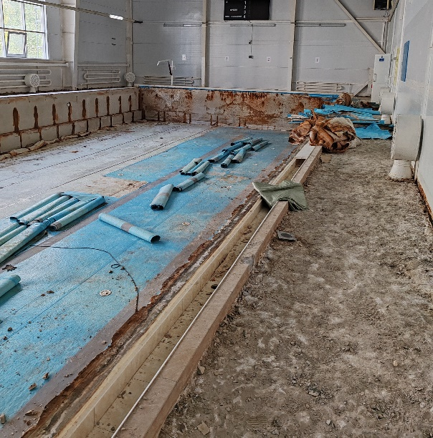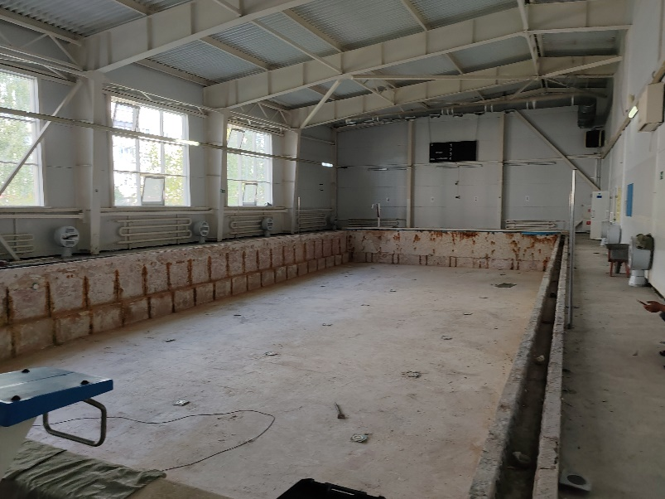
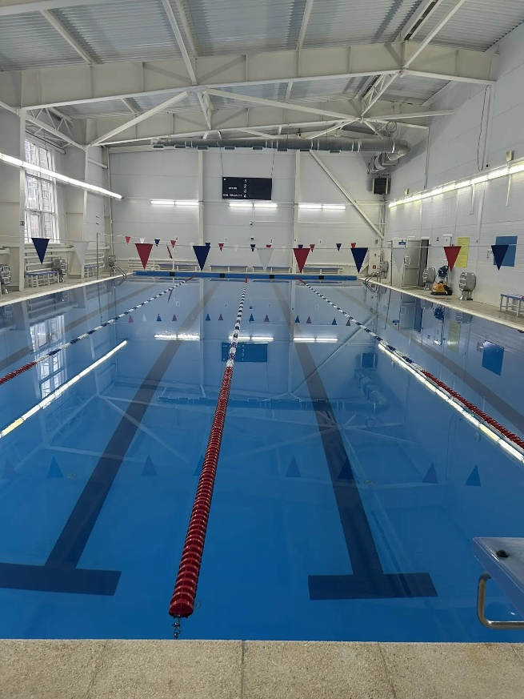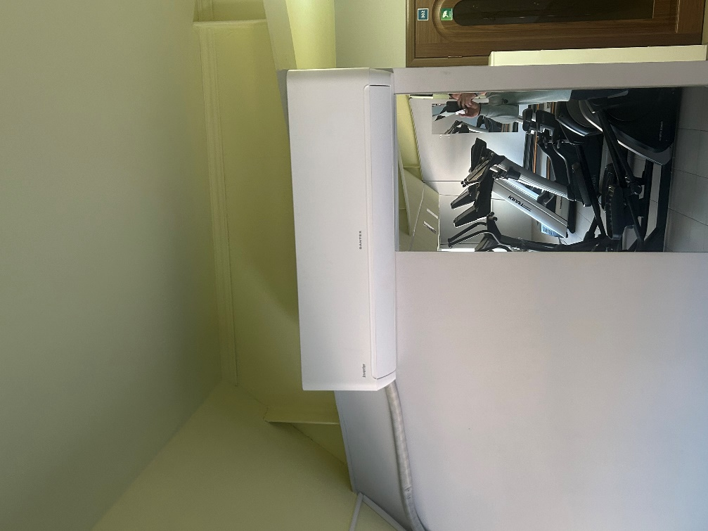
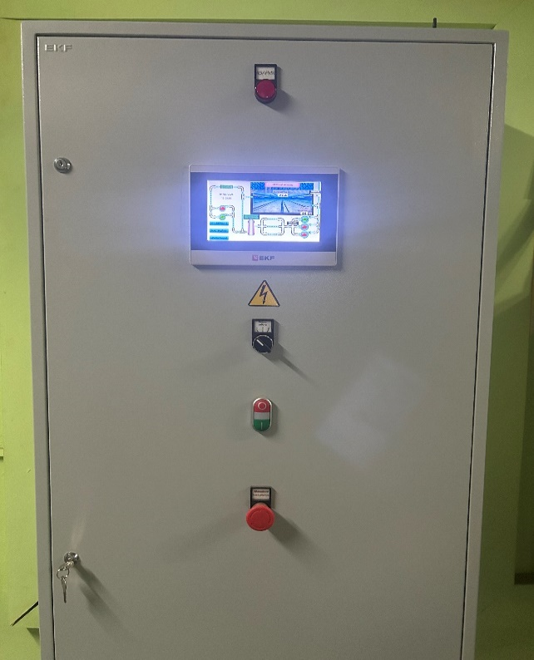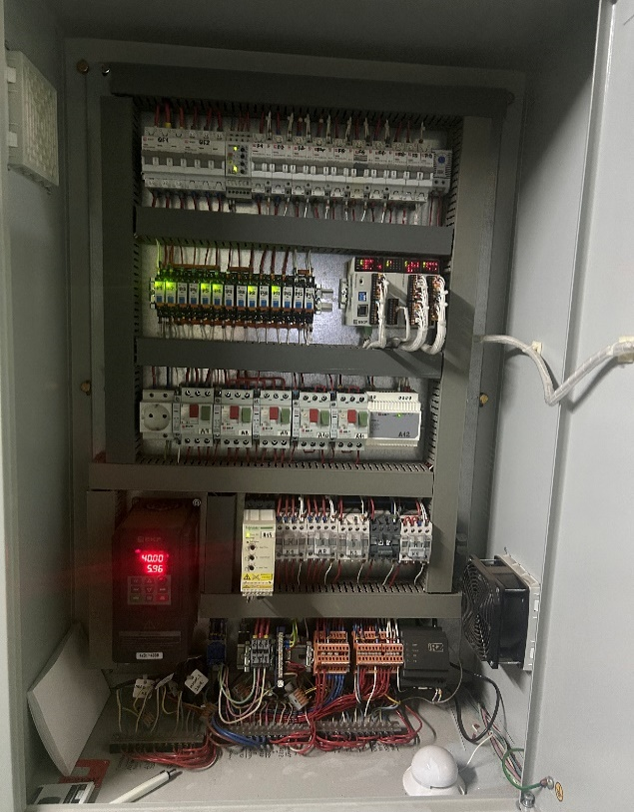
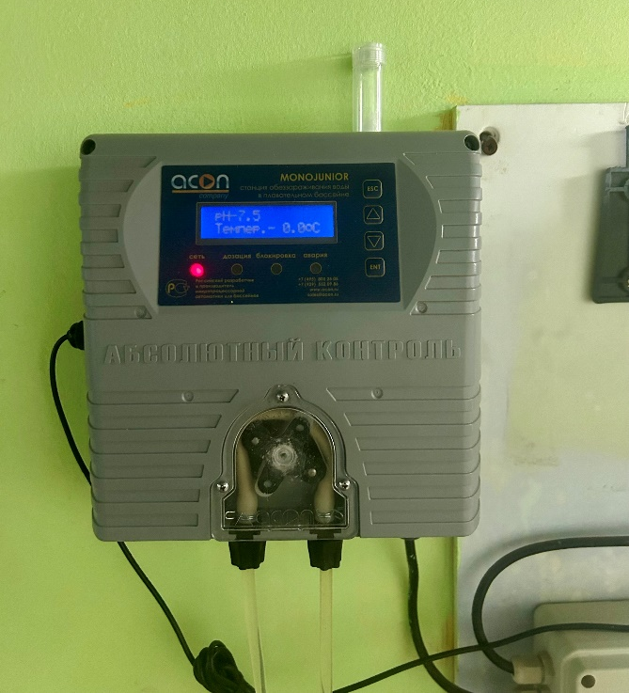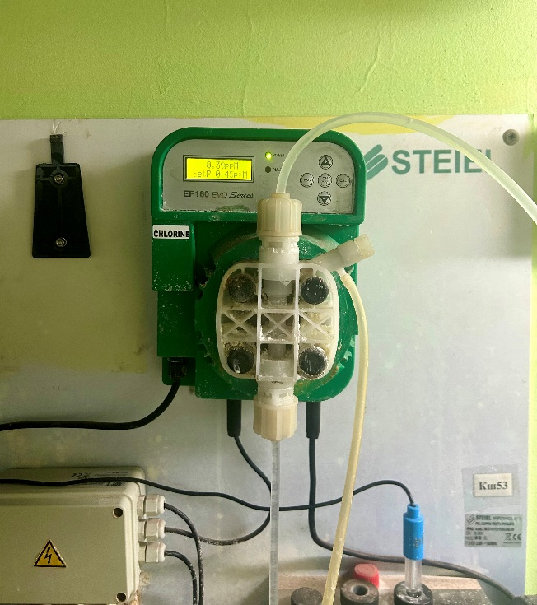
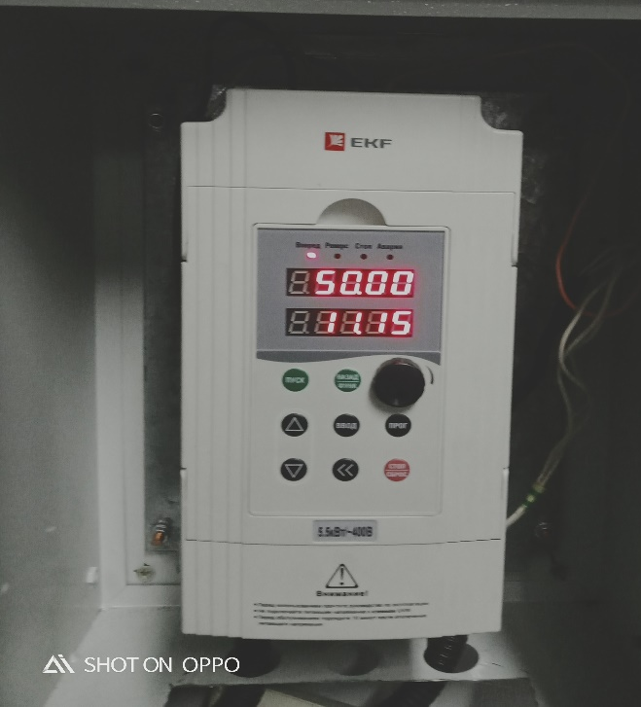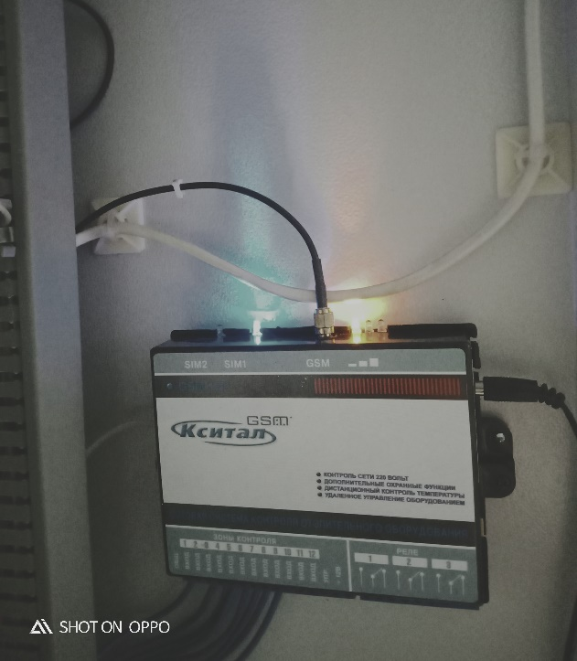
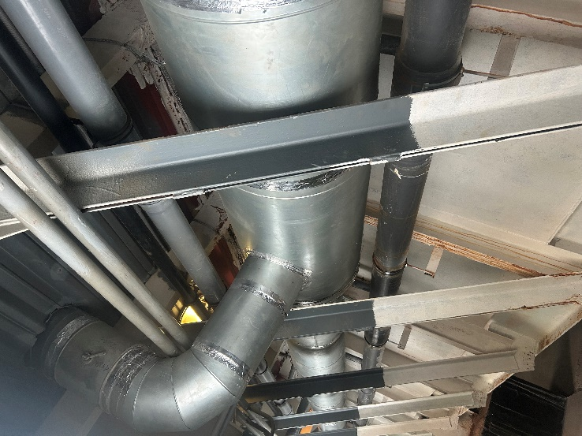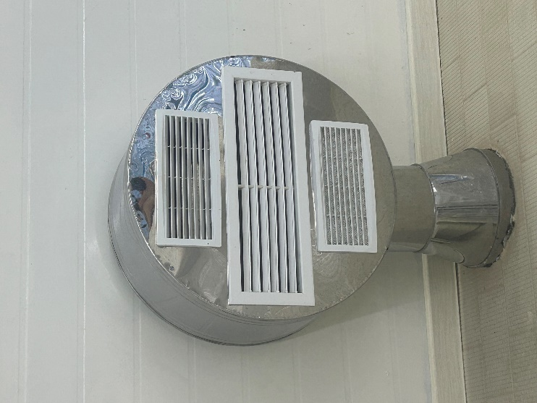
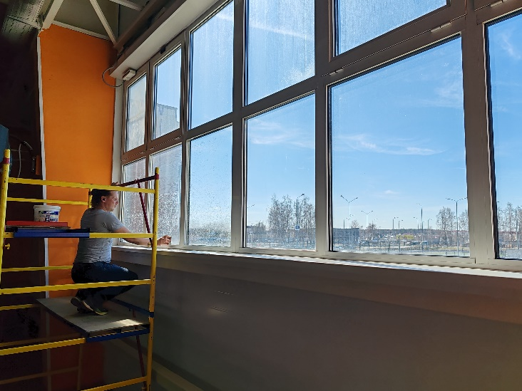

В 2025 г. Комплекс Молодежный пятый раз получил субсидию из областного бюджета в размере 2 639 700 р. для приобретения спортивного оборудования и инвентаря, а также спортивной экипировки, необходимых для выполнения Федеральных стандартов спортивной подготовки по видам спорта.

На эти средства приобретено оборудование:
- для занятий дзюдо на сумму 134 800 р., в т.ч. полусферы балансировочные (8 штук) – 56 000 р.;
- для занятий плаванием на сумму 1 286 100 р., в т.ч. разделительные дорожки для бассейна (волногасители) – 318 500 р., инвентарь для тренировок – 232 500 р., и экипировка для индивидуального пользования (купальники, плавки, очки, шапочки) – 642 900 р.;
- для занятий спортивным ориентированием на сумму 307 250 р., в т.ч. штанга тяжелоатлетическая – 137 300 р., компасы (15 шт.) – 52 950 р., костюм для участия в соревнованиях (2 шт.) – 137 300 р.;
- для занятий волейболом на сумму 911 550 р., в т.ч. мячи волейбольные Volar VL-100 (20 шт.) – 200 000 р., форма волейбольная для спортсменов (72 компл.) – 180 000 р., костюмы парадные (48 шт.) – 299 700 р., наколенники – (55 пар) – 66 000 р.

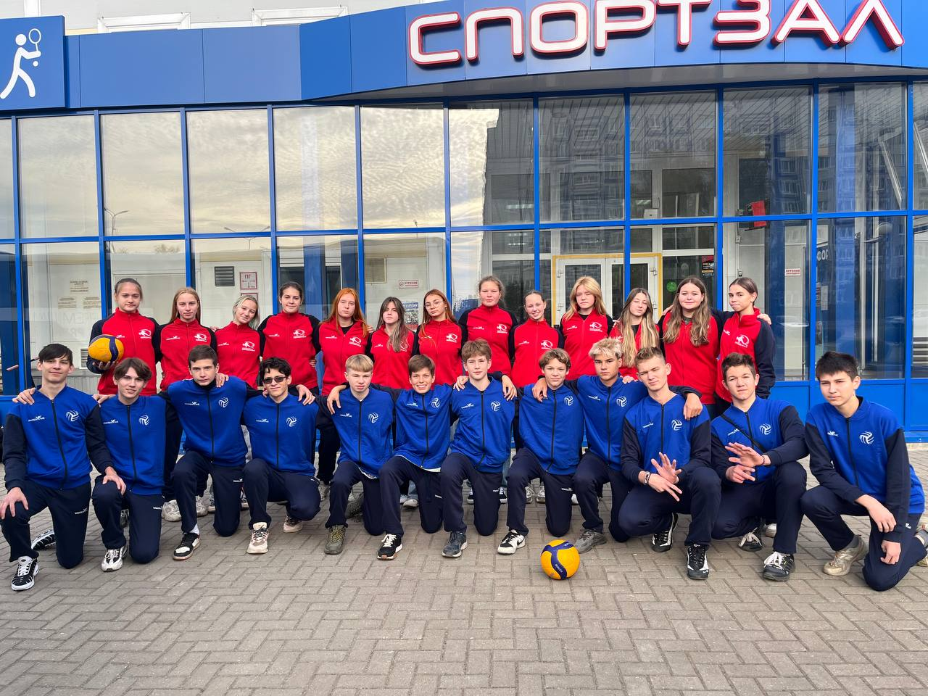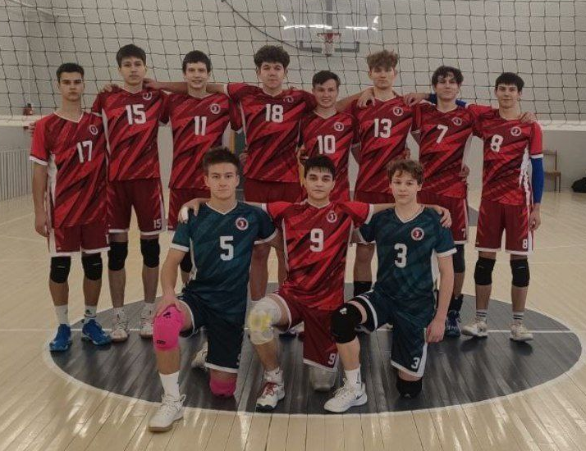

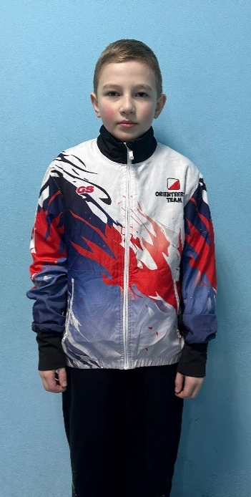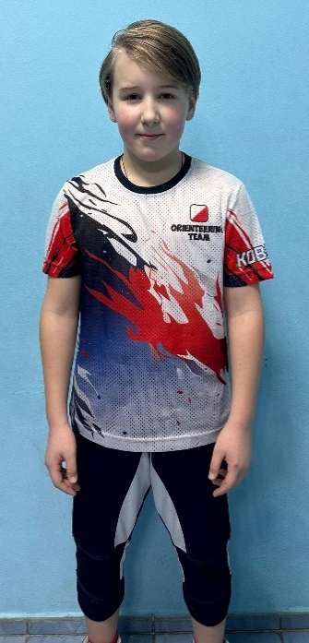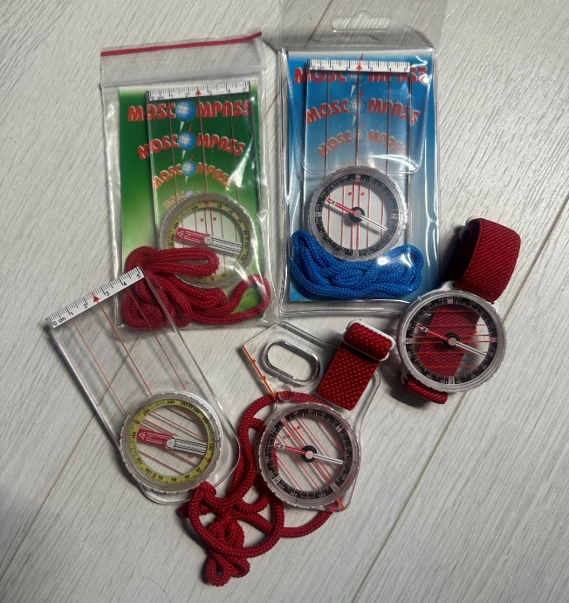

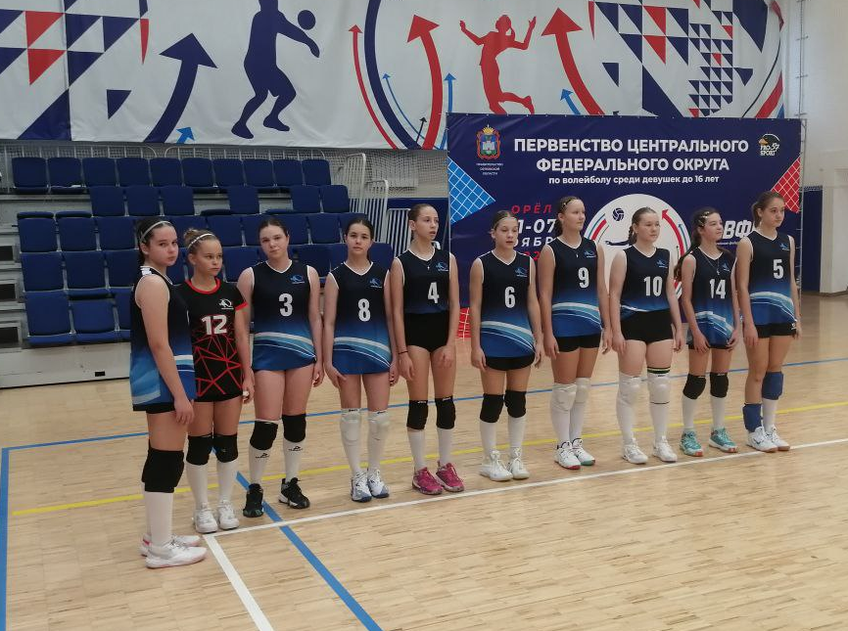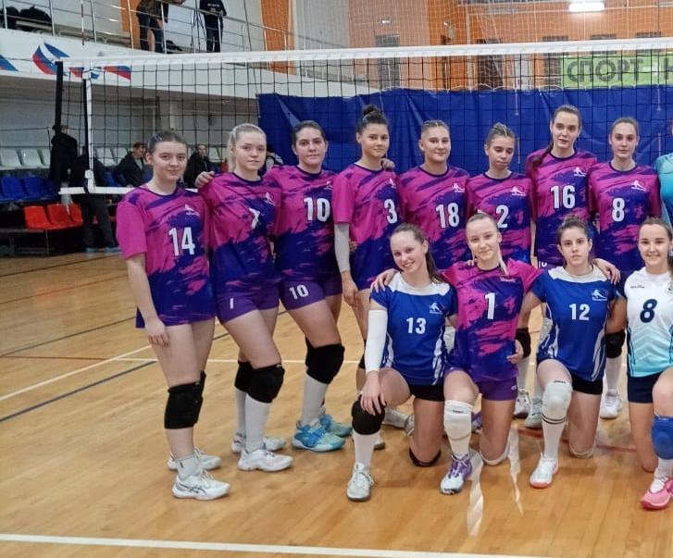
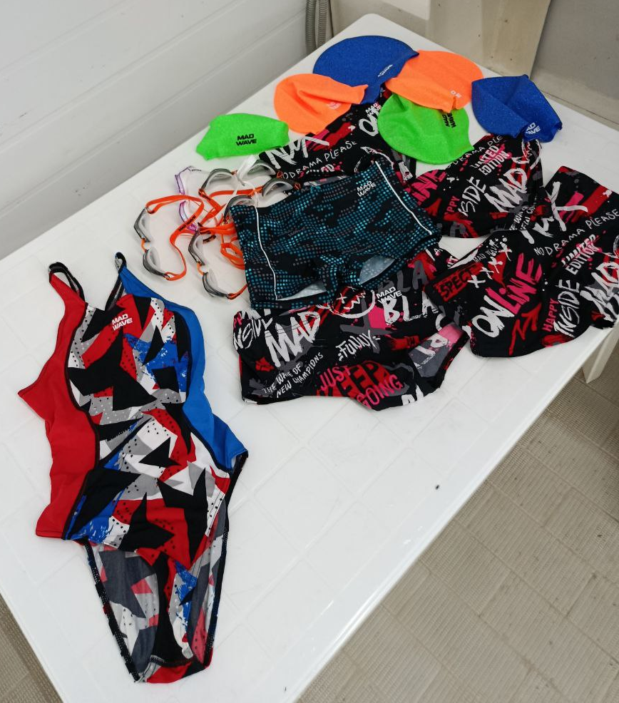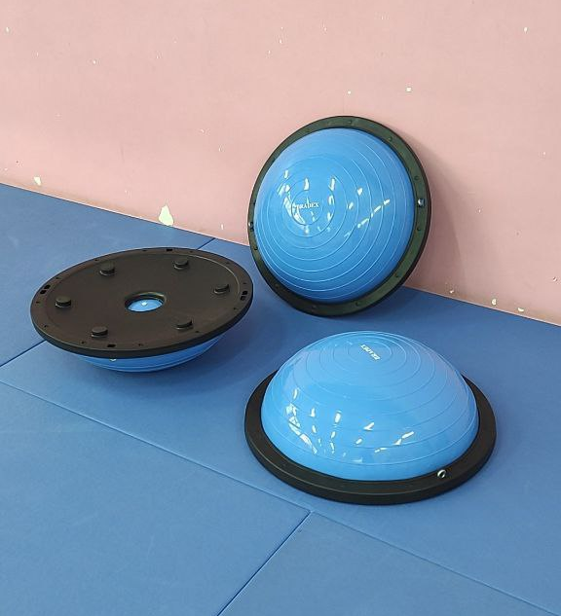

Кроме того, в 2025 г. из областного бюджета выделено 879 900 р. на поездки спортсменов на межрегиональные и всероссийские соревнования и проведение учебно-тренировочных мероприятий (2024 г. – 250 000 р.).
На эти средства были направлены на Чемпионат и Первенство ЦФО по плаванию в марте 3 человека, на Первенство ЦФО по плаванию в октябре 5 человек, на Всероссийское соревнования по плаванию «Резерв России» в декабре 1 человек.
По волейболу наши спортсмены участвовали в трех Первенствах ЦФО: юноши до 16 лет (ноябрь), юноши до 18 лет (декабрь), девушки до 16 лет (ноябрь).

С 22 октября по 28 ноября 2025 г. финансово-ревизионным отделом управления правового обеспечения и финансово-экономической безопасности администрации г. Коврова проведена плановая проверка осуществления платной деятельности за 2024-2025 г.г.
По результатам проверки нам было указано:
- на необходимость заключения договоров при оформлении абонементов физическими лицами;
- на обязательное требование обоснования цены заключаемого договора при приобретении товаров и услуг.

Обеспечение безопасности объекта

Территория МАУ ДО СШ «Комплекс Молодежный» огорожена забором, организована круглосуточная охрана, установлена кнопка тревожной сигнализации с выводом на пульт Росгвардии. Здание оборудовано пожарной сигнализацией.
В 2025 году на территории МАУ ДО СШ «Комплекс Молодёжный» было дополнительно установлено 6 камер видеонаблюдения. Всего в МАУ ДО СШ «Комплекс Молодёжный» установлено 35 камер. Дополнительные камеры установлены на входную группу, стоянку, на фонтан и т.д. В целях быстрого реагирования на нештатные ситуации выведен пульт видеонаблюдения на пост охраны.
При проведении массовых мероприятий приглашаются сотрудники ММ ОМВД «Ковровский».
Сотрудники учреждения регулярно проходят инструктажи по антитеррористической и пожарной безопасности. В соответствии с изменениями Трудового кодекса Российской Федерации были разработаны и утверждены новые инструкции по охране труда рабочих мест, действующие с 2023 г.
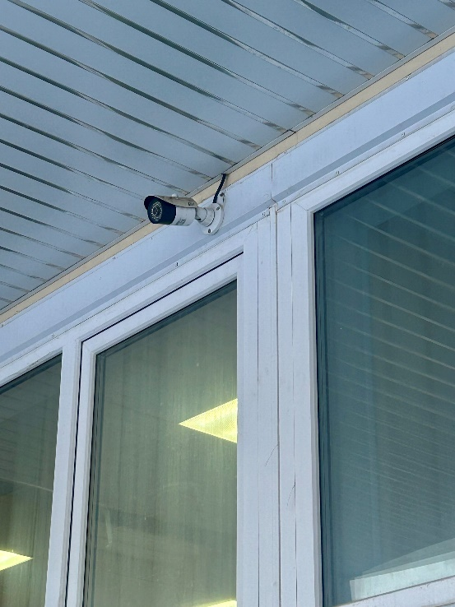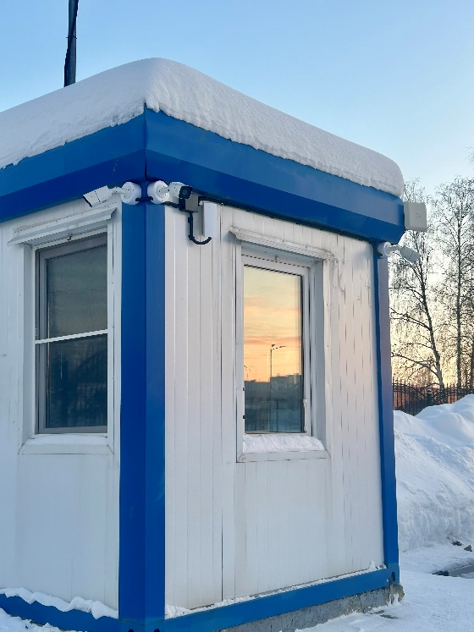

В 2025 г. было проведено 2 учебных эвакуации по пожарной безопасности и 2 учебных эвакуации по антитеррористической безопасности, месячник пожарной безопасности и два месячника безопасности на водных объектах.
В 2025 г. был отремонтирован пожарный кран и водопровод. На эти цели было потрачено 77 500 р.
В 2025 г. прошли обучение по пожарной профилактике директор В.Т.Арсентьев и ведущий инженер по ОТ и ТБ В.А.Мольков.
Медицинский контроль за состоянием здоровья занимающихся физической культурой и спортом является обязательным и осуществляется в форме регулярных медицинских осмотров:
а) первичных: перед началом тренировочного года;
б) повторных: в процессе занятий;
в) дополнительных осмотров: перед ответственными соревнованиями.
Дети, занимающиеся в группах начальной подготовки 1 и 2 года и в оздоровительных группах, допускаются к занятиям при наличии справки от участкового врача. Занимающиеся в группах начальной подготовки 2, 3 года и в учебно-тренировочных группах представляют справки из отделения лечебной физической культуры и спортивной медицины ЦГБ № 2.
Спортсмены перед участием в соревнованиях проходят дополнительный осмотр в отделении лечебной физической культуры и спортивной медицины ЦГБ № 2.
Кроме того, дети до 12 лет, занимающиеся плаванием, 1 раз в три месяца сдают анализ на энтеробиоз с предоставлением справки о результатах анализа. Если ребенок, занимающийся в Учреждении, заболел, то вновь к занятиям физической культурой и спортом он допускается по справке от лечащего врача.
Сотрудники учреждения ежегодно проходят обязательный профилактический медицинский осмотр. В 2025 г. на профилактические осмотры работников затрачено 113 130 р.
Особо следует отметить, что все 44 штатных сотрудника прошли необходимую вакцинацию и ревакцинацию вакциной АДСМ, вакцинами от кори, коревой краснухи и гепатита. В 2025 г. 43 человека привиты от гриппа, что составляет 98 % от численности штата.
Контроль за санитарно-гигиеническим состоянием воды в бассейне и помещений учреждения осуществляется по договору Центром гигиены и эпидемиологии по Владимирской области в г. Коврове.
При проведении соревнований в Учреждении заключается договор на обслуживание соревнований с учреждением здравоохранения.

Проверки надзорными органами:
- В апреле 2025 г. Городской прокуратурой проведена проверка исполнения законодательства при обработке персональных данных.
По результатам рассмотрения информации, содержащейся в Представлении об устранении нарушений законодательства при обработке персональных данных, разработано новое Положение
- 16.01.2025 г. МКУ «УФКиС» и 08.09.2025 г. ГАУ ВО «ЦСП» провели комиссионные проверки антитеррористической защищенности и противодействия идеологии терроризма. Замечаний не было.

Проблемные вопросы

Отсутствие компенсаций за выполнение закона Владимирской области о предоставлении детям из многодетных семей и указа губернатора о предоставлении детям участников СВО услуг на бесплатной основе.

Перспективный план развития учреждения на 2026 год

- повышение мотивации граждан к регулярным занятиям физической культурой и спортом и ведению здорового образа жизни;
- обеспечение проведения на территории МАУ ДО СШ «Комплекс Молодежный» физкультурно-оздоровительных и спортивно-массовых мероприятий городского, областного и Всероссийского уровня;
- ремонт пола в малой чаше бассейна;
- замена пожарной сигнализации;
- выполнение Плана крупных закупок, ремонтных и профилактических работ

План закупок, ремонтных и профилактических работ
в МАУ ДО СШ «Комплекс Молодежный» на 2026 год

№ п/п | Наименование мероприятия | Ориентировочная стоимость | Срок исполнения | Ответственный
1 | Проведение медицинского осмотра работников | 190000 | Ноябрь, в течении года | Антюфеева О.В
2 | Приобретение ноутбука | 100000 | февраль | Лапшин Д.В.
3 | Приобретение волейбольных мячей (20шт. по 10 000 руб.) | 200000 | февраль | Ухина В.А.
4 | Приобретение медалей (300 шт. по 150р.) | 45000 | октябрь | Ухина В.А.
5 | Печатание журналов | 30000 | Март-апрель | Ухина В.А.
6 | Приобретение и ремонт оборудования в тренажерном зале | 50000 | май | Шнайдер А.А.
7 | Видеонаблюдение 12 камер на замену старых | 81000 | март | Шнайдер А.А
8 | Жесткие диски в серверную (2шт.) | 30000 | февраль | Шнайдер А.А
9 | Краска для стен, кисти, валики | 35000 | май | Шнайдер А.А
10 | Ремонт цоколя | 40000 | август | Шнайдер А.А
11 | Ремонт пола малой чаши (75м²) | 300000 | Июль-август | Шнайдер А.А
12 | Ремонт и замена компьютера на вахте | 60000 | февраль | Шнайдер А.А
13 | Проверка внутреннего противопожарного водоснабжения | 21500 | январь | Мольков В.А.
14 | Проверка состояния огнезащитного покрытия | 11000 | октябрь | Мольков В.А.
15 | Обучение требованиям охраны труда, оказание первой помощи пострадавшим | 48000 | март | Мольков В.А.
16 | Лампы ультрафиолет (10шт) | 200000 | октябрь | Мольков В.А.
17 | Хлор и ПН | 800000 | В течении года | Мольков В.А.
18 | Проект пожарной сигнализации | 150-200000 | Февраль-май | Мольков В.А.
19 | Преобразователь сигнала С2000-интернета в RS-485 | 10000 | февраль | Мольков В.А.
20 | Улитка приточной вентиляции малой чаши (4шт.) | 44000 | март | Мольков В.А.
21 | Канцелярские товары | 90000 | октябрь | Комарова А.В.
22 | Медикаменты | 12000 | март | Комарова А.В.
23 | Бытовая химия | 160000 | В течении года | Комарова А.В.
24 | Устройство вытяжных вентиляторов в малой чаше бассейна | 75000 | Март-апрель | Яхьяев В.А.
25 | Приобретение и монтаж термостата на котёл №2 котельной | 4000 | февраль | Яхьяев В.А.
26 | Приобретение и монтаж насосов на смесительную группу приточной вентиляции (под чашей бассейна) | 12000 | май | Яхьяев В.А.
27 | Приобретение и монтаж воздушных фильтров приточной вентиляции | 20000 | май | Яхьяев В.А.
28 | Приобретение манометров и воздухоотводчиков в котельной | 5000 | июль | Яхьяев В.А.
29 | Приобретение оборудования для ремонта большого теплопункта | 95000 | Февраль-март | Яхьяев В.А.
30 | Приобретение оборудования для ремонта малого теплопункта | 300000 | февраль-март | Яхьяев В.А.
31 | Слесарно-монтажные и сварочные работы в теплопунктах | 160000 | Июнь-июль | Яхьяев В.А.
32 | Замена регистра отопления в большой чаше бассейна | 42000 | июль | Яхьяев В.А.
33 | Акты проверки электрохозяйства | 25000 | Август-сентябрь | Яхьяев В.А.
34 | ВДПО акты на трубы и вентиляцию | 80000 | Август-сентябрь | Яхьяев В.А.
35 | Сантехника (расходники) | 80000 | В течении года | Яхьяев В.А.
36 | Электрика (расходники) | 80000 | В течении года | Яхьяев В.А.
37 | Подшипники, прокладки, уплотнители для насосов (расходники) | 85000 | В течении года | Яхьяев В.А.
38 | Профилактический ремонт узлов теплых полов бассейна (4 единицы) | 28000 | Июль-август | Яхьяев В.А.
39 | Непредвиденные расходы | 100000 | В течении года | Яхьяев В.А.
 | Итого: | 3 958 500
 | Закупка оборудования, инвентаря и спортивной экипировки для выполнения требования федеральных стандартов за счет средств областного бюджета |  | Февраль-апрель | Ухина В.А
 | Расходы на проведение учебно-тренировочных мероприятий и командирование спортсменов на соревнования за счет средств областного бюджета |  | В течении года | Ухина В.А
 | Итого:

Показатели
деятельности МАУ ДО СШ «Комплекс Молодежный»
(утв. приказом Министерства образования и науки РФ от 10 декабря 2013 г. N 1324)

N п/п | Показатели | Единица измерения
1. | Образовательная деятельность
1.1 | Общая численность учащихся, в том числе: | 1339 человек
1.1.1 | Детей дошкольного возраста (3-7 лет) | 65 человек
1.1.2 | Детей младшего школьного возраста (7-11 лет) | 569 человек
1.1.3 | Детей среднего школьного возраста (11-15 лет) | 536 человек
1.1.4 | Детей старшего школьного возраста (15-17 лет) | 169 человек
1.2 | Численность учащихся, обучающихся по образовательным программам по договорам об оказании платных образовательных услуг | 1028 человек
1.3 | Численность/удельный вес численности учащихся, занимающихся в 2 и более объединениях (кружках, секциях, клубах), в общей численности учащихся | 24 человека/1,8%
1.4 | Численность/удельный вес численности учащихся с применением дистанционных образовательных технологий, электронного обучения, в общей численности учащихся | 0 человек/0 %
1.5 | Численность/удельный вес численности учащихся по образовательным программам для детей с выдающимися способностями, в общей численности учащихся | 0 человек/0 %
1.6 | Численность/удельный вес численности учащихся по образовательным программам, направленным на работу с детьми с особыми потребностями в образовании, в общей численности учащихся, в том числе: | 0 человек/0 %
1.6.1 | Учащиеся с ограниченными возможностями здоровья | 21 человек/1,6 %
1.6.2 | Дети-сироты, дети, оставшиеся без попечения родителей | 9 человек/0,7 %
1.6.3 | Дети-мигранты | 7 человек/0,5 %
1.6.4 | Дети, попавшие в трудную жизненную ситуацию | 10 человек/0,7 %
1.7 | Численность/удельный вес численности учащихся, занимающихся учебно-исследовательской, проектной деятельностью, в общей численности учащихся | 0 человек/0 %
1.8 | Численность/удельный вес численности учащихся, принявших участие в массовых мероприятиях (конкурсы, соревнования, фестивали, конференции), в общей численности учащихся, в том числе: | 839 человек/62,6%
1.8.1 | На муниципальном уровне | 812 человек/61 %
1.8.2 | На региональном уровне | 582 человек/43 %
1.8.3 | На межрегиональном уровне | 40 человек/3 %
1.8.4 | На федеральном уровне | 0 человек/0 %
1.8.5 | На международном уровне | 0 человек/0 %
1.9 | Численность/удельный вес численности учащихся-победителей и призеров массовых мероприятий (конкурсы, соревнования, фестивали, конференции), в общей численности учащихся, в том числе: | 571 человек/43 %
1.9.1 | На муниципальном уровне | 270 человек/20 %
1.9.2 | На региональном уровне | 286 человек/21 %
1.9.3 | На межрегиональном уровне | 0 человек/0 %
1.9.4 | На федеральном уровне | 0 человек/0 %
1.9.5 | На международном уровне | 0 человек/0 %
1.10 | Численность/удельный вес численности учащихся, участвующих в образовательных и социальных проектах, в общей численности учащихся, в том числе: | человек/0 %
1.10.1 | Муниципального уровня | 0 человек/0 %
1.10.2 | Регионального уровня | 0 человек/0 %
1.10.3 | Межрегионального уровня | 0 человек/0 %
1.10.4 | Федерального уровня | 0 человек/0 %
1.10.5 | Международного уровня | 0 человек/0 %
1.11 | Количество массовых мероприятий, проведенных образовательной организацией, в том числе: | 81 единиц
1.11.1 | На муниципальном уровне | 54 единиц
1.11.2 | На региональном уровне | 20 единиц
1.11.3 | На межрегиональном уровне | 1 единиц
1.11.4 | На федеральном уровне | 6 единиц
1.11.5 | На международном уровне | 0 единиц
1.12 | Общая численность педагогических работников | 13 человек
1.13 | Численность/удельный вес численности педагогических работников, имеющих высшее образование, в общей численности педагогических работников | 12 человек/92 %
1.14 | Численность/удельный вес численности педагогических работников, имеющих высшее образование педагогической направленности (профиля), в общей численности педагогических работников | 13 человек/100 %
1.15 | Численность/удельный вес численности педагогических работников, имеющих среднее профессиональное образование, в общей численности педагогических работников | 1 человек/8 %
1.16 | Численность/удельный вес численности педагогических работников, имеющих среднее профессиональное образование педагогической направленности (профиля), в общей численности педагогических работников | 1 человек/8 %
1.17 | Численность/удельный вес численности педагогических работников, которым по результатам аттестации присвоена квалификационная категория в общей численности педагогических работников, в том числе: | 12 человек/92 %
1.17.1 | Высшая | 9 человек/69 %
1.17.2 | Первая | 3 человек/23 %
1.18 | Численность/удельный вес численности педагогических работников в общей численности педагогических работников, педагогический стаж работы которых составляет: | человек/%
1.18.1 | До 5 лет | 1 человек/8 %
1.18.2 | Свыше 30 лет | 3 человек/23 %
1.19 | Численность/удельный вес численности педагогических работников в общей численности педагогических работников в возрасте до 30 лет | 2 человек/15 %
1.20 | Численность/удельный вес численности педагогических работников в общей численности педагогических работников в возрасте от 55 лет | 3 человек/23 %
1.21 | Численность/удельный вес численности педагогических и административно-хозяйственных работников, прошедших за последние 5 лет повышение квалификации/профессиональную переподготовку по профилю педагогической деятельности или иной осуществляемой в образовательной организации деятельности, в общей численности педагогических и административно-хозяйственных работников | 14 человек/64 %
1.22 | Численность/удельный вес численности специалистов, обеспечивающих методическую деятельность образовательной организации, в общей численности сотрудников образовательной организации | 3 человек/1 %
1.23 | Количество публикаций, подготовленных педагогическими работниками образовательной организации:
1.23.1 | За 3 года | 23 единиц
1.23.2 | За отчетный период | 11 единиц
1.24 | Наличие в организации дополнительного образования системы психолого-педагогической поддержки одаренных детей, иных групп детей, требующих повышенного педагогического внимания | нет
2. | Инфраструктура
2.1 | Количество компьютеров в расчете на одного учащегося | 0 единиц
2.2 | Количество помещений для осуществления образовательной деятельности, в том числе: | 7 единиц
2.2.1 | Учебный класс | 1 единиц
2.2.2 | Лаборатория | 0 единиц
2.2.3 | Мастерская | 0 единиц
2.2.4 | Танцевальный класс | 0 единиц
2.2.5 | Спортивный зал | 2 единиц
2.2.6 | Бассейн | 2 единиц
2.3 | Количество помещений для организации досуговой деятельности учащихся, в том числе: | 0 единиц
2.3.1 | Актовый зал | 0 единиц
2.3.2 | Концертный зал | 0 единиц
2.3.3 | Игровое помещение | 0 единиц
2.4 | Наличие загородных оздоровительных лагерей, баз отдыха | нет
2.5 | Наличие в образовательной организации системы электронного документооборота | да
2.6 | Наличие читального зала библиотеки, в том числе: | нет
2.6.1 | С обеспечением возможности работы на стационарных компьютерах или использования переносных компьютеров | нет
2.6.2 | С медиатекой | нет
2.6.3 | Оснащенного средствами сканирования и распознавания текстов | нет
2.6.4 | С выходом в Интернет с компьютеров, расположенных в помещении библиотеки | нет
2.6.5 | С контролируемой распечаткой бумажных материалов | нет
2.7 | Численность/удельный вес численности учащихся, которым обеспечена возможность пользоваться широкополосным Интернетом (не менее 2 Мб/с), в общей численности учащихся | 0 человек/0 %

